

UNIVERSIDADE ESTADUAL DE FEIRA DE SANTANA

PRÓ-REITORIA DE PESQUISA E PÓS-GRADUAÇÃO

DEPARTAMENTO DE SAÚDE
MESTRADO PROFISSIONAL EM ENFERMAGEM

JOCELIO MATOS AMARAL

VALIDAÇÃO DE UMA MATRIZ AVALIATIVA DO PROCESSO DE ENFERMAGEM NO CONTEXTO HOSPITALAR

FEIRA DE SANTANA
2023

JOCELIO MATOS AMARAL

VALIDAÇÃO DE UMA MATRIZ AVALIATIVA DO PROCESSO DE ENFERMAGEM NO CONTEXTO HOSPITALAR

Dissertação apresentada ao programa de Mestrado Profissional em Enfermagem da Universidade Estadual de Feira de Santana como requisito para obtenção do título de Mestre em Enfermagem.
LINHA 1: Produção do Cuidado, Avaliação dos Serviços e Programas de Saúde em Enfermagem.
EIXO 2: Sistematização da assistência de enfermagem (SAE) na produção e gestão do cuidado para a segurança do paciente.

Orientador: Prof. Dr. Deybson Borba de Almeida (UEFS).
Coorientador: Prof. Dr. Genival Fernandes de Freitas (USP).

FEIRA DE SANTANA
2023
FOLHA DE APROVAÇÃO

JOCELIO MATOS AMARAL

VALIDAÇÃO DE UMA MATRIZ AVALIATIVA DO PROCESSO DE ENFERMAGEM NO CONTEXTO HOSPITALAR

Dissertação apresentada ao programa de Mestrado Profissional em Enfermagem da Universidade Estadual de Feira de Santana como requisito para obtenção do título de Mestre em Enfermagem.
LINHA 1: Produção do Cuidado, Avaliação dos Serviços e Programas de Saúde em Enfermagem.
EIXO 2: Sistematização da assistência de enfermagem (SAE) na produção e gestão do cuidado para a segurança do paciente.

Feira de Santana-BA, 17 de março de 2023.

BANCA EXAMINADORA

Prof. Dr. Deybson Borba de Almeida (Presidente)
Doutor em Enfermagem e Docente da Universidade Estadual de Feira de Santana

Prof.ª Drª Juliana de Oliveira Freitas Miranda
Doutora em Enfermagem e Docente da Universidade Estadual de Feira de Santana

Prof.ª Drª Maria de Lourdes de Almeida
Doutora em Enfermagem e Docente da Universidade Estadual do Oeste do Paraná

Prof. Dr. João Paulo de Almeida Tavares
Universidade de Aveiro - Portugal

DEDICATÓRIA

Aos profissionais de Enfermagem. Que sejam adequadamente
valorizados – política, econômica e socialmente.

AGRADECIMENTOS

A meus Pais, que mesmo sem saberem o que é um Mestrado ou uma Universidade, me deram apoio.

À minha família de afeto, por me ajudarem a tornar estes dois anos mais leves. À Olga, Carol e Carla por sempre estarem perto de mim, independente de questões geográficas.

Aos meus locais de trabalho – Universidade Federal do Oeste da Bahia (UFOB) e Hospital Geral do Oeste (HO) – por me possibilitarem conciliar este sonho com os afazeres profissionais.

À Universidade Estadual de Feira de Santana (UEFS) por abrir as portas para que estudantes de outras regiões do Estado da Bahia – de distância superior a 800km - pudessem concretizar o sonho da pós-graduação em Enfermagem.

Ao Laboratório de Pesquisas em Gestão, Avaliação e História em Enfermagem (GAHE).

Ao acordo CAPES/COFEN pelo apoio a pesquisas sobre o Processo de Enfermagem.

Ao meu coorientador, Prof. Dr. Genival Fernandes de Freitas.

Ao meu orientador, Prof. Dr. Deybson Borba de Almeida, por provocar ideias, compreender minhas inquietações enquanto Enfermeiro do serviço, ouvir minhas angústias em relação ao Processo de Enfermagem, guiar neste caminho da Pesquisa e por ajudar a lapidar as minhas percepções sobre Pesquisa, Ciência e Enfermagem.

AMARAL, Jocelio Matos. Validação de uma matriz avaliativa do processo de enfermagem no contexto hospitalar. 67 fls. Dissertação (Mestrado Profissional em Enfermagem). Universidade Estadual de Feira de Santana. Feira de Santana, BA, 2023.

RESUMO

O Processo de Enfermagem (PE) é um importante método organizador do cuidado, através do raciocínio clínico, legal, ético e científico, bem como de documentação da prática profissional. Entretanto, a implantação e execução do PE frequentemente ocorre de forma fragmentada e dissociada das realidades locais. Através de revisão do estado da arte e visitas técnicas em hospitais que são referências nacionais sobre o PE, foi identificada a incipiência de iniciativas de avaliação do PE no contexto hospitalar. Diante disso, o objetivo do presente trabalho consistiu em validar o conteúdo de uma matriz avaliativa do processo de enfermagem no contexto hospitalar. Para isso, foi desenvolvido um estudo metodológico com delineamento transversal, que foi submetido a um processo de validação, através da técnica de Validade de Conteúdo (VC). Assim, a construção e validação da matriz avaliativa foi conduzida em quatro etapas, a partir dos referenciais teórico-metodológicos para validação de instrumentos em saúde e Planejamento Estratégico Situacional. Primeira etapa: levantamento bibliográfico e seleção das referências estruturantes. Segunda etapa: construção do modelo logico e da matriz de análise e julgamento (MAJ) a partir dos momentos do Planejamento Estratégico Situacional (PES) e demais referências selecionadas. Terceira etapa: validação de conteúdo por um comitê de especialistas. Para isso foi utilizada a técnica Delphi por meio da Avaliação Global e de Itens. Foram realizadas duas rodadas com a adesão de 11 juízes. Quarta etapa: análise dos dados de validação do conteúdo através do cálculo da Taxa de Concordância (TC) e Índice de Validade de Conteúdo (IVC). Ao final das duas rodadas realizadas, a matriz teve uma taxa de concordância de 90% quanto ao formato e 100% quanto os demais aspectos gerais da matriz. Também teve uma taxa de concordância de 100% quanto a abrangência e representatividade dos domínios da matriz. Quanto ao IVC, os itens tiveram um total de 0,97 para clareza e 0,98 para representatividade. Assim, o conteúdo da matriz foi considerado validado pelos juízes e apto para avaliação do PE, o que pode contribuir assim para subsidiar iniciativas institucionais de consolidação do PE nos serviços de enfermagem.

Descritores: Processo de Enfermagem; Estudo de Validação; Hospitais.

AMARAL, Jocelio Matos. Validation of an evaluative matrix of the nursing process in the hospital context. 67 fls. Dissertação (Mestrado Profissional em Enfermagem). Universidade Estadual de Feira de Santana. Feira de Santana, BA, 2023.

ABSTRACT

The Nursing Process (NP) is an important organizing method of care, through clinical, legal ethical, and scientific reasoning, as well as documentation of professional practice. However, the implementation and execution of the NS often occur in a fragmented way and are dissociated from the local realities. Through state-of-the-art review and technical visits to hospitals that are national references on the NP, the incipient initiatives of the NS evaluation in the hospital context were identified. Therefore, the present thesis aimed to validate the content of an evaluative matrix for the nursing process in the hospital context. To that end, a methodological study with a cross-sectional design was developed, which was submitted to a validation process, using the Content Validity (CV) technique. Thus, the construction and validation of the evaluation matrix were based on four methodological steps, according to the theoretical and methodological framework adopted, described as follows. First step: bibliographical research and selection of key references. Second step: construction of the logic model and the analysis and judgment matrix (AJM) from the Situational Strategic Planning (SSP) moments and other select references. Third step: content validation by an expert committee. To do so, the Delphi technique was used through Global and Item Evaluation. Two rounds were carried out with 11 judges joining. Fourth step: analysis of the content validation data by calculating the Concordance Rate (CR) and the Content Validity Index (CVI). At the end of the two rounds, the matrix had an agreement rate of 90% for the form and 100% for the other general aspects of the matrix. It also had an agreement rate of 100% for comprehension and representativeness of the matrix domains. For the CVI, the items had a total of 0,97 for clarity and 0,98 for representativeness. Therefore, the content of the matrix was considered validated by the judges and able to evaluate the NP, which can thus contribute to support institutional initiatives for consolidation of the NP in nursing services.

Descriptors: Nursing Process; Validation Study; Hospitals.

LISTA DE ABREVIATURAS E SIGLAS:

BDENF | Biblioteca Virtual Em Saúde – Enfermagem.
BVS | Biblioteca Virtual de Saúde.
CAPES | Coordenação De Aperfeiçoamento De Pessoal De Nível Superior.
CEP | Comitê De Ética Em Pesquisa.
CNPQ | Conselho Nacional De Desenvolvimento Científico.
CNS | Conselho Nacional De Saúde.
COFEN | Conselho Federal de Enfermagem.
COREN | Conselho Regional de Enfermagem
DeCS | Descritores em Ciências Da Saúde
EP | Educação Permanente
GAHE | Laboratório De Pesquisa Em Gestão, Avaliação E História Em Enfermagem.
IVC | Índice De Validade De Conteúdo.
LILACS | Literatura Latino-Americana E Do Caribe Em Ciências Da Saúde.
MesH | Medical Subject Headings.
PE | Processo de Enfermagem.
PES | Planejamento Estratégico Situacional.
RAS | Rede de Atenção à Saúde (RAS).
SAE | Sistematização da Assistência de Enfermagem.
SCIELO | Scientific electronic Library Online.
TC | Taxa De Concordância.
TCLE | Termo de Consentimento Livre e Esclarecido.
TE | Teorias de Enfermagem.
USP | Universidade de São Paulo.
VC | Validade de Conteúdo.

LISTA DE FIGURAS

Figura 1: Fluxograma do Processo de Planejamento em Enfermagem e os momentos do Planejamento Estratégico Situacional.......................................................................................27

Figura 2: Técnica Delphi com duas rodadas. Feira de Santana, Bahia. 2022...........................................................................................................................................31

Figura 3: Versão final do Modelo Lógico de Avaliação do Processo de Enfermagem no contexto hospitalar. Feira de Santana, Bahia, 2022..................................................................42

LISTA DE QUADROS

Quadro 1: Apresentação dos resultados de pesquisa do estado da arte. Feira de Santana, BA, Brasil, 2021. ..............................................................................................................54

Quadro 2: Integração dos momentos do Processo de Enfermagem com os do Planejamento Estratégico Situacional. ...........................................................................................................26

Quadro 3: Referências estruturantes do modelo lógico e da matriz avaliativa. Feira de Santana-BA, 2022...................................................................................................................................28

Quadro 4: Versão final da Matriz Avaliativa do Processo de Enfermagem no contexto hospitalar após rodadas de validação. Feira de Santana, Bahia, 2022.....................................43

LISTA DE TABELAS

Tabela 1: Caracterização dos juízes quanto a escolaridade e unidade federativa de atuação profissional. Feira de Santana-BA, 2022. .................................................................................37

Tabela 2: Consolidação das Taxas de Concordância (TC) no primeiro estágio de Avaliação do Instrumento (Avaliação Global) durante a primeira rodada de validação. Feira de Santana-BA, 2022. .........................................................................................................................................38

Tabela 3: Consolidação dos Itens de Validade de Conteúdo (IVC) no segundo estágio de avaliação do Instrumento durante a primeira rodada de validação. Feira de Santana-BA, 2022. ..................................................................................................................................................39

Tabela 4: Consolidação das Taxas de Concordância (TC) no primeiro estágio de Avaliação do Instrumento (Avaliação Global) durante a segunda rodada de validação. Feira de Santana-BA, 2022. ........................................................................................................................................40

Tabela 5: Consolidação dos Itens de Validade de Conteúdo (IVC) no segundo estágio de avaliação do Instrumento durante a segunda rodada de validação. Feira de Santana-BA, 2022. ..................................................................................................................................................41

SUMÁRIO

1. INTRODUÇÃO 13
2. REFERENCIAL TEÓRICO-METODOLÓGICO 17
2.1. O PROCESSO DE ENFERMAGEM E SEUS DESAFIOS NO CONTEXTO HOSPITALAR 17
2.2. PERSPECTIVAS TEÓRICO-METODOLÓGICAS DA VALIDAÇÃO DE CONTEÚDO 21
2.3.PLANEJAMENTO ESTRATÉGICO SITUACIONAL COMO BASE TEÓRICA NA AVALIAÇÃO DO PROCESSO DE ENFERMAGEM 23
3 METODOLOGIA. 27
3.1 TIPO DE ESTUDO 27
3.2 PROCEDIMENTOS 27
3.2.1 –Primeira etapa: levantamento bibliográfico e seleção das referências estruturantes...................................................................................................................27
3.2.2 – Segunda etapa: construção do modelo lógico e da matriz de análise e julgamento......................................................................................................................28
3.2.3 - Terceira etapa: validação de conteúdo pelo comitê de especialistas..............30
3.2.4 - Quarta etapa: análise dos dados de validação do conteúdo............................33
3.3 ASPECTOS ÉTICOS E LEGAIS DA PESQUISA 34
4. RESULTADOS E DISCUSSÃO 36
4.1 RESULTADOS DA PRIMEIRA RODADA DE VALIDAÇÃO DE CONTEÚDO.37
4.2 RESULTADOS DA SEGUNDA RODADA DE VALIDAÇÃO DE CONTEÚDO.39
5.CONSIDERAÇÕES FINAIS 47
REFERÊNCIAS 48
APÊNDICE A: APRESENTAÇÃO DOS RESULTADOS DE PESQUISA DO ESTADO DA ARTE. 54
APÊNDICE B: CARTA-CONVITE PARA OS JUÍZES (E-MAIL) 56
APÊNDICE C: TERMO DE CONSENTIMENTO LIVRE E ESCLARECIDO 57
APÊNDICE D: MODELO LÓGICO: VERSÃO INICIAL 59
APÊNDICE E: MATRIZ AVALIATIVA: VERSÃO INICIAL 60
APÊNDICE F: QUESTIONÁRIO DE VALIDAÇÃO PARA OS JUÍZES 62
ANEXO A: PARECER CONSUBSTANCIADO DO CEP 64

1 INTRODUÇÃO

A enfermagem tem se sustentado, como profissão, em vários referenciais teóricos e metodológicos que permitem a organização e sistematização do cuidado nos diversos âmbitos de atenção à saúde (GARCIA; NOBREGA, 2009; SOARES et al., 2015). Ao se discutir esses referenciais, o Processo de Enfermagem (PE) surge como importante método organizador do cuidado, através do raciocínio clínico, legal, ético e científico, bem como de documentação da prática profissional (CONSELHO REGIONAL DE ENFERMAGEM SP, 2021; SILVA et al., 2020).
O PE é uma exigência contemplada em diversos padrões internacionais de qualificação e certificação em saúde. É visto por órgãos de muitos países como importante método para a promoção de um cuidado competente, seguro e capaz de englobar elementos necessários para uma tomada de decisão assertiva e adequada às demandas da sociedade (ALFARO-LEFREVE, 2014; DOMINGOS, et al., 2017).
No Brasil, o PE emergiu na década de 1970, por meio de Wanda de Aguiar Horta, como fundamento do ensino e da prática da enfermagem. Entretanto, somente algumas décadas depois, em 2002, foi aprovada a primeira regulamentação sobre o assunto, através da Resolução nº 272 do Conselho Federal de Enfermagem (COFEN). Essa foi a primeira base legal sobre a temática, em que o Processo de Enfermagem se configurou como importante método organizador do trabalho da enfermagem e como elemento integrativo da Sistematização da Assistência de Enfermagem (SAE).
Todavia, apenas alguns anos depois, em 2009, por meio da resolução nº 358/2009, o COFEN especificou as exigências legais de implantação do PE para todos os espaços em que houvesse o cuidado da enfermagem. Essa resolução também foi importante para destacar a necessidade de atenção às fases do PE, desde a coleta de dados, diagnóstico, planejamento, implementação e avaliação, entre outras considerações, todas edificadas em um referencial teórico pertinente (COFEN, 2009; SANTOS, 2014).
Assim, o PE, devidamente pautado em um modelo teórico (teoria do autocuidado, necessidades humanas, sistemas de adaptação, entre outros), deve ser aplicado à prática por permitir uma maior qualificação do cuidado (NOBREGA; SILVA, 2009) e por fazer emergir a necessidade do raciocínio clínico e pensamento crítico, seja através da investigação dos problemas do paciente, identificação de riscos ou da organização do cuidado com foco nos resultados (ALFARO-LEFREVE, 2014; AZEVEDO et al., 2019).
Apesar dos já reconhecidos benefícios da implantação do PE nos serviços de saúde, sabe-se que essa não é uma realidade consistente no Brasil. Frequentemente, os estudos abordam que essa implantação é fragmentada e dissociada das realidades locais, o que dificulta a adesão da equipe de enfermagem, limita o envolvimento dos profissionais no uso do método, fragiliza o reconhecimento social da sua importância e restringe a valorização por parte da gestão institucional. Ao mesmo tempo, associa-se também à falta de indicadores de resultados específicos sobre os impactos do uso do PE na qualificação do cuidado a médio e longo prazo (AZEVEDO, et al., 2019; SANTOS, 2014).
É perceptível que a implantação do PE ocorre frequentemente através de decisões unidirecionais e impositivas, com foco no cumprimento das premissas legais. Isso tem resultado, entre outros fatores, no acúmulo de formulários, impressos, questionários e requisições que são “implantados” nos serviços sem a devida adequação da proposta às especificidades do serviço. Essas práticas comumente geram excesso de responsabilidades e tarefas para os profissionais de enfermagem, sem evidências de impactos significativos para a melhoria do cuidado prestado (DOMINGOS et al., 2017; NEVES; SHIMIRU, 2010).
Desse modo, embora se tenha registro de iniciativas de implantação do PE nos serviços de saúde, entre eles o contexto hospitalar, o que se identifica é que isso frequentemente ocorre com base na inserção de formulários/impressos na rotina dos profissionais, sem a devida inclusão da equipe de enfermagem nesse planejamento e sem a adoção de instrumentos validados (AZEVEDO et al., 2019; SANTOS, 2014).
Diante disso, durante os meses de outubro e novembro de 2021 foi realizada uma revisão do estado da arte sobre estudos de validação aplicáveis ao processo de enfermagem no contexto hospitalar. A pesquisa foi realizada em duas bases de dados: Biblioteca Virtual de Saúde (BVS) e PubMed. A busca na BVS foi realizada a partir dos seguintes descritores em Ciências da Saúde (DeCS): “processo de enfermagem”; “estudos de validação”, “avaliação em enfermagem” e “hospitais”, unidos pelo conectivo booleano and. Foram adotados os seguintes critérios de seleção: textos completos, publicados no período compreendido entre 2016 e 2021, nos idiomas português, inglês e espanhol. A partir disso, foram identificadas 35 publicações. Após retirada de 03 textos duplicados, foi procedida a leitura dos títulos e resumos, o que resultou na identificação de 04 artigos consonantes com a temática.
A segunda busca foi realizada no portal da PubMed, através dos descritores Medical Subject Headings (MeSH): Nursing Process AND Validation Study AND “Nursing Assessment” AND Hospitals. Foram adotados os mesmos critérios de seleção da busca anterior. Inicialmente, foram identificadas 75 publicações, mas após retirada dos textos duplicados e leitura dos títulos e resumos, apenas 08 demonstraram associação com a temática, totalizando assim 12 resultados selecionados (quadro 1).
Diante disso, foi possível identificar que a produção literária sobre estudos de validação envolvendo o PE no contexto hospitalar tem foco em etapas específicas como: validação clínica de diagnósticos, elaboração de históricos e validação de plano e intervenções de enfermagem para cenários específicos do contexto hospitalar. Desse modo, foi identificada a incipiência de estudos de validação com foco na avaliação da implantação e execução do PE.
Diante dessa discussão, após diversos avanços legais e formativos para implantação do PE nos espaços de produção de cuidado, surgem inquietações que solidificam uma questão norteadora ainda não completamente respondida pelas pesquisas no âmbito da enfermagem: é possível validar o conteúdo de uma matriz avaliativa do processo de enfermagem no contexto hospitalar?
Assim, a justificativa da realização deste estudo está assentada na necessidade da equipe de enfermagem em assumir suas funções precípuas no cuidado ao indivíduo, de forma sistematizada e baseada em evidências. Para isso, há uma demanda por instrumentos científicos que possam direcionar os serviços de enfermagem na estruturação do PE, uma vez que a implantação e a execução desse método frequentemente ainda são feitas de forma inadequada ou fragmentada (ARAÚJO et al., 2015; GUEDES et al., 2010; PIMPÃO et al., 2010).
É importante que os serviços de saúde consigam seguir todas as fases preconizadas de execução do PE, de forma que as ações sejam efetivas na produção do cuidado. Um instrumento devidamente validado cientificamente poderá auxiliar na operacionalização adequada do PE, de forma que os gestores e coordenadores dos serviços hospitalares possam verificar e seguir todas as etapas/fases necessárias para a adequação do PE à realidade dos serviços e assim ter resultados mais efetivos e impactantes na qualidade do cuidado profissional (DOMINGOS et al., 2017; MARTINS; CHIANCA, 2016; NUNES, et al., 2019).
Além disso, mediante a revisão do estado da arte, foi possível identificar uma lacuna na literatura quanto à elaboração e validação de instrumentos técnico-científicos que permitam avaliar a implantação e execução do PE no contexto hospitalar, o que denota um caráter inédito à presente proposta de pesquisa.
Além da pesquisa bibliográfica, cabe destacar outro fator motivador: a minha proximidade com a temática. Durante a vivência profissional, período de especialização e residência multiprofissional, sempre vivenciei a problemática da dificuldade de implantação e execução do PE pela enfermagem. Nesse percurso de experiência profissional por cinco hospitais do interior da Bahia, vi o PE comumente ser apontado mais como um fator de interferência negativa do que positiva no ambiente de trabalho. Isso emergiu em mim uma inquietação e necessidade em discutir e estudar essa temática com o objetivo de propor estratégias de modificação dessa realidade.
Acrescenta-se também como fator motivacional uma visita técnica realizada em 2021 em dois hospitais públicos do estado de São Paulo: Hospital Universitário da Universidade de São Paulo (USP) e Hospital Dante Pazzanese de Cardiologia, ambos considerados referências nacionais no pioneirismo de implantação do processo de enfermagem. A experiência de conhecer a trajetória histórico-política de implantação e execução do PE, nesses serviços, também foi determinante para a definição da presente proposta de pesquisa.
Assim, o objetivo do presente trabalho consiste em validar o conteúdo de uma matriz avaliativa do processo de enfermagem no contexto hospitalar.

2. REFERENCIAL TEÓRICO-METODOLÓGICO

2.1 O PROCESSO DE ENFERMAGEM E SEUS DESAFIOS NO CONTEXTO HOSPITALAR
As instituições hospitalares são reconhecidas como organizações complexas, cujas funções vêm se ajustando e se expandindo na perspectiva de adaptação aos modelos de atenção à saúde e às transformações sociais existentes ao longo da história. A sua dinâmica de funcionamento abrange o uso de novas e sofisticadas tecnologias e ampla divisão de trabalho entre as diversas profissões, aliadas a um complexo sistema de coordenação de ações (CHAVES et al., 2016).
Na estruturação da Rede de Atenção à Saúde (RAS), a unidade hospitalar insere-se como importante e estratégico equipamento de saúde, direcionado para o atendimento especializado às demandas específicas e agudas. Logo, faz parte de uma complexa rede de ações e serviços que se comunicam e cooperam entre si para a garantia da integralidade na atenção à saúde (CHAVES et al., 2016; MENDES, BITTAR, 2014).
Nesse contexto, a gestão dos serviços de atenção hospitalar envolve diversas medidas como: investimentos em tecnologias e inovações, atenção à infraestrutura para viabilização do acesso e fluxos dos usuários, bem como a valorização da qualificação dos recursos humanos para o atendimento adequado aos agravos à saúde (MENDES; BITTAR, 2014; SILVA, 2011).
A complexidade do serviço hospitalar exige um serviço de enfermagem organizado, estruturado e sistematizado, de maneira a contribuir positivamente para a qualidade das ações implantadas e para maior segurança do paciente. Uma vez que o cliente internado nesse serviço pode estar sujeito a diversas limitações e graus de dependência que suscitam intervenções rápidas e assertivas (CAVEIÃO; HEY, MONTEZELI, 2013; NUNES et al., 2019).
Nessa conjuntura, o trabalho desenvolvido pelas enfermeiras é complexo e, por isso, abrange diversas especificidades para o desenvolvimento apropriado do cuidado, como plano de cuidado sistematizado, uso adequado das tecnologias existentes, aprimoramento científico-tecnológico, gestão dos serviços, atuação interdisciplinar e humanização na inter-relação com pacientes e familiares (FERREIRA et al., 2018; MASSAROLI et al., 2015).
Para o desenvolvimento desse trabalho, a equipe de enfermagem precisa assimilar e associar alguns aspectos operacionais do ambiente hospitalar: alta intensidade de procedimentos e intervenções invasivas, necessidade de planejamento de ações específicas e individualizadas, de acordo com as necessidades do indivíduo, bem como a minimização dos riscos oriundos das intervenções realizadas. Esse cenário exige a execução de um cuidado integral com o devido embasamento teórico e científico (CAVEIÃO; HEY, MONTEZELI, 2013; SANTOS; LIMA; MELO, 2015).
Desse modo, para o planejamento e execução do cuidado, o PE surge como proposta metodológica cientificamente estudada (MARTINS; CHIANCA, 2016) com efeito norteador das ações de cuidado. O PE pode trazer direcionamento na identificação das necessidades e problemas dos indivíduos, no planejamento e implementação de suas ações, bem como na avaliação dos resultados (BENEDET et al., 2016).
Existem evidências de que o PE é visto em muitos países como um guia propulsor do cuidado de enfermagem (TADZONG-AWASUM; DUFASHWENAYESUB, 2021). Como nos Estados Unidos, Suécia, Finlândia, Reino Unido e Etiópia, em que o uso do PE já é um requisito legal e político para a operacionalização do cuidado prestado pela enfermagem (OSMAN; NINNONI, ANIM, 2021; TADZONG-AWASUM; DUFASHWENAYESUB, 2021).
Nesse cenário, em síntese, o PE é constituído por cinco etapas inter-relacionadas: histórico de enfermagem, diagnóstico de enfermagem, planejamento, implementação e avaliação. A sua execução é norteada pelo raciocínio clínico e a tomada de decisão embasada, resultante de uma análise crítico-reflexiva dos dados coletados dos pacientes (FERREIRA et al., 2018).
A etapa de coleta de dados consiste na aquisição de informações sobre o estado de saúde do paciente/família e comunidade, para identificar suas necessidades, problemas e reações humanas. Enquanto isso, o exame físico deve ser realizado sistematicamente, para obtenção de dados funcionais, que servirão de base para a estruturação dos diagnósticos (resposta aos problemas e riscos existentes), implementação (cuidados prescritos) e avaliação dos cuidados realizados (BENEDET et al., 2016).
A execução do PE deve ser fundamentada por teorias de enfermagem (TE), que consistem na valorização do saber científico e pensamento crítico. Pois representam um modo de pensar sobre determinado problema, em busca de solucioná-lo sob uma profundidade lógica. As TE representam um arcabouço científico que deve ser aplicado no cotidiano para que a teoria e os conceitos sejam propagados na prática clínica da enfermagem (BUGS et al., 2017).
Diante disso, o PE permite um planejamento claro, contínuo e efetivo do cuidado nos diferentes cenários de atenção à saúde, inclusive hospitalar. Mas para que se operacionalize, tornam-se necessários recursos materiais e humanos adequados, bem como uma gestão institucional que reconheça o método e some esforços para uma implantação e funcionamento adequados (TADZONG-AWASUM; DUFASHWENAYESUB, 2021).
Logo, para que essa operacionalização seja bem-sucedida, torna-se necessária a aplicação de habilidades gerenciais e assistenciais. Uma vez que implantar o PE significa uma reestruturação na forma de ofertar os serviços de atenção à saúde, o que pode implicar a reorganização dos recursos e fluxos institucionais (SANTANA et al., 2013).
Para a implantação e operacionalização adequada do PE, torna-se necessário ajustá-lo à realidade das instituições, considerar o quantitativo de funcionários, horas de trabalho semanais, grau de dependência dos pacientes e carga de trabalho demandada na unidade. Além disso, é necessária a sensibilização da comunidade assistencial, o desenvolvimento de plano de ação, bem como qualificação e educação permanente dos profissionais envolvidos (TAVARES et al., 2013).
Entretanto, mesmo sob exigência legal e com diversas possibilidades de benefícios, são muitos os desafios para a implantação e execução do PE, como a precarização do trabalho, traduzido em número deficitário de profissionais, sobrecarga de trabalho, falta de tempo para aplicá-lo, conflitos de funções e papéis entre as atividades assistenciais e burocráticas, pouco apoio institucional, entre outros (MARTINS; CHIANCA, 2016; MASSAROLI et al., 2015).
Além desses fatores, destacam-se também outros desafios para a efetiva e completa implantação do PE em grande parcela das institucionais de saúde no mundo: dificuldades operacionais, desinteresse e desconhecimento por parte da gestão e dos próprios profissionais, falta de estabelecimento de prioridades organizacionais, carência de força de trabalho, dificuldades de aceitação por parte dos demais membros da equipe multiprofissional, falta de capacitações em serviço, além da resistência a mudanças. Algumas pesquisas, ainda, destacam a incipiência na abordagem sobre a temática nos cursos de graduação (MASSAROLI et al., 2015; SOUSA et al., 2020).
Outro desafio registrado na literatura refere-se à falta de valorização e de credibilidade quanto às ações sistematizadas da profissão, como a prescrição de enfermagem, em que através dela são direcionadas as intervenções da equipe. Frequentemente, o reconhecimento da prescrição de enfermagem não acontece por parte da equipe interdisciplinar e nem pela própria equipe de enfermagem (MASSAROLI et al., 2015; NUNES et al., 2019).
Diante disso, nota-se que os desafios na implantação adequada do PE são frequentes, inclusive no ambiente hospitalar, que foi um dos primeiros serviços a consolidar iniciativas de incorporação dessa metodologia à sua prática institucional. Por ser uma área que exige agilidade e tomada de decisões rápidas, ainda há uma percepção que as atividades práticas têm maior relevância do que as atividades de planejamento do cuidado. Pois muitas ações que poderiam ter maior fundamentação científica e com maior probabilidade de impacto positivo na saúde dos pacientes não são desenvolvidas (CAVEIÃO; HEY, MONTEZELI, 2013; MASSAROLI et al., 2015; NUNES et al., 2019)
Além disso, a forma como a implantação e a operacionalização do PE é realizada tem resultado em mais acúmulo de funções burocráticas do que melhorias efetivas para o serviço. O número acentuado de impressos e o tempo dispendioso com registros em instrumentos dissonantes com as realidades locais têm dificultado a sua execução no cotidiano dos profissionais de enfermagem (MARTINS; CHIANCA, 2016; MASSAROLI et al., 2015; NUNES et al., 2019).
Assim, todas essas dificuldades têm refletido na forma como a enfermagem tem planejado e executado o PE: frequentemente ocorre de forma repetitiva, mecânica e sem considerar as especificidades e individualidades do paciente (NUNES, et al., 2019). Essa resistência de incorporar o PE como instrumento de trabalho faz predominar o cuidado técnico, mecanicista e administrativo, em que o foco do serviço se resume ao cumprimento das rotinas e afazeres “engessados”, o que pode resultar em prejuízos na qualidade do cuidado direcionado aos pacientes (MORAIS et al., 2015).
Ademais, apesar de muitos profissionais reconhecerem a importância do cuidado sistematizado, tendem a reproduzir o modelo biomédico ainda predominante nas graduações e reforçado pelos próprios profissionais que estão há mais tempo nos serviços. Isso resulta em uso do PE de forma fragmentada e pouco reflexiva, sem associação dos motivos e razões que incitam as respostas dos pacientes (CASTILHO; RIBEIRO; CHIRELLI, 2009).
Frente a isso, torna-se necessária a adoção de estratégias para que a incorporação do PE aos serviços de saúde seja melhor operacionalizada (MARTINS; CHIANCA, 2016). Sabe-se que isso não acontece de forma rápida, mas é preciso mais empenho para que o PE se transforme em parte da cultura organizacional e seja visto como valor institucional. Só assim será executado de forma efetiva, sem tanta fragmentação (CASTILHO; RIBEIRO; CHIRELLI, 2009; NUNES et al., 2019).
Apesar desses desafios, existem iniciativas e experiências de implantação do PE nos serviços de saúde, especialmente no contexto hospitalar. Um estudo analisou a utilização do PE em 47 hospitais de uma região de saúde do Brasil. Destes, constatou-se que 53% das instituições tinham o Processo de Enfermagem implementado. As etapas do processo de enfermagem realizadas foram: levantamento de dados (92%), diagnósticos de enfermagem (64%), planejamento (12%), implantação do plano de cuidados (92%) e avaliação de enfermagem (96%). Dentre as instituições que não possuíam o método, 68,2% já tinham tentado implantar pelo menos uma vez, mas encontraram dificuldades acentuadas (MENDONÇA et al., 2018).
Sobre iniciativas de avaliação do processo de enfermagem, existem alguns estudos nacionais como o desenvolvido por Tavares, et al. (2013), em que através de um estudo de caso hospitalar, todas as etapas do PE foram avaliadas, mas sem uso de um instrumento validado para tal finalidade. Da mesma forma, outro estudo desenvolvido por Vieira et al. (2014) procurou avaliar o processo de enfermagem em um hospital universitário por meio de análise documental, também sem instrumento validado.
Ao mesmo tempo, existem algumas pesquisas internacionais sobre a avaliação e implantação do PE. Um estudo desenvolvido em um hospital universitário da África identificou que as enfermeiras conheciam o PE, mas apresentavam muitas dificuldades em colocá-lo em prática. A falta de habilidades e de raciocínio clínico, além da inexistência de política efetiva para execução do PE estiveram entre os fatores associados (OSMAN; NINNONI, ANIM, 2021).
Outro estudo desenvolvido em um hospital universitário da Etiópia demonstrou que o nível de implantação do PE está aquém do ideal e necessita de mais intervenções em diversos âmbitos institucionais para fomentar sua utilização (WUBE, WURJINE, BEKELE, 2019). Portanto, apesar de iniciativas de implementações, ainda há uma demanda por ferramentas que apoiem e avaliem a articulação teórico-prática do PE (NUNES et al., 2019).

2.2 PERSPECTIVAS TEÓRICO-METODOLÓGICAS DA VALIDAÇÃO DE CONTEÚDO

A realização de uma pesquisa envolve diversas etapas, entre elas, a coleta de dados. Para a coleta, torna-se necessário planejar e pensar em procedimentos e métodos que assegurem indicadores confiáveis e considere, entre outros fatores, a seleção de instrumentos precisos e adequados para o que se propõe pesquisar (ALEXANDRE; COLUCI, 2011).
Na área da saúde, tem-se registrado um número crescente de instrumentos de avaliação e medida, como questionários, matrizes e escalas que possibilitam a busca de diversas respostas às indagações científicas. Entretanto, nem sempre esses novos instrumentos são validados de forma adequada, nem com o devido rigor científico, o que é preocupante, porque o uso deles pode direcionar a respostas questionáveis e a avaliações equivocadas (SOUZA; ALEXANDRE; GUIRARDELLO, 2017).
Assim, antes de serem considerados aptos para uso, os instrumentos devem ser assegurados quanto à capacidade de serem precisos, válidos, interpretáveis (ALEXANDRE et al., 2013) e capazes de fornecer dados cientificamente robustos (CANO; HOBART, 2011). Para isso, essas ferramentas precisam ser consideradas, entre outros critérios, confiáveis e válidas para uso (SALMOND, 2008). Portanto, é um consenso que a validade é um importante critério a ser considerado na produção científica desses instrumentos de pesquisa em saúde (COOK, BECHMAN, 2006; PITTMAN, BAKAS, 2010; SOUZA; ALEXANDRE; GUIRARDELLO, 2017).
A validade faz referência à capacidade de um instrumento medir exatamente o que se propõe (MOKKINK et al., 2010; ROBERTS, PRIET, 2006). Destaca-se que a validade não é uma característica intrínseca do instrumento, mas sim uma avaliação do quanto um conjunto de itens é representativo perante um determinado universo ou diante do domínio de um conteúdo específico (SOUZA; ALEXANDRE; GUIRARDELLO, 2017). Dessa maneira, para ser considerado válido, um instrumento deve conseguir atender ao seu objetivo definido. Por exemplo, se está determinado que será para avaliação da ansiedade, não pode fugir para outro constructo de interesse não previsto, como o de estresse (ALEXANDRE; COLUCI, 2011).
A validade pode ser operacionalizada por meio dos seguintes métodos: validade de critério, de construto e de conteúdo (ALEXANDRE; COLUCI, 2011). A validade relacionada a um critério consiste no estabelecimento da relação entre pontuações de um instrumento específico e um critério externo (KIMBERLIN; WINTERSTEIN, 2008). Esse critério deve ser uma medida aceita cientificamente e considerado “padrão-ouro” dentro da temática, com características consonantes com o instrumento de avaliação (SOUZA; ALEXANDRE; GUIRARDELLO, 2017).
A validade de construto é a relação de representação estabelecida entre um conjunto de variáveis e um conceito a ser medido (HAIR JÚNIOR et al., 2009). Para se efetuar a validade de construto, é necessário o estabelecimento de previsões a partir de hipóteses construídas. Após isso, essas previsões são submetidas a testes para dar apoio à validade esperada ao instrumento escolhido; entretanto, quanto mais abstrato for o conceito proposto, mas trabalhoso é para a sua validade científica (POLIT; PECK, 2011; SOUZA; ALEXANDRE; GUIRARDELLO, 2017).
Enquanto isso, a validade de Conteúdo é abordada de forma mais abrangente. Ela representa o grau de relevância e representatividade de cada elemento existente em um instrumento específico para avaliação. Ela é imprescindível dentro do processo de estruturação e adaptação de instrumento de medidas (ALEXANDRE; COLUCI, 2011).
Logo, um estudo de validade de conteúdo pode subsidiar informações importantes sobre a representatividade e clareza de cada item proposto em um instrumento, a partir da colaboração de especialistas. Contudo existem particularidades nesses estudos que precisam ser observadas, visto que a análise dos especialistas é subjetiva (MEDEIROS et al., 2015).
Os estudos de validação de conteúdo são realizados a partir de técnicas específicas, com acentuado rigor científico, desenvolvidas por pesquisadores do estudo metodológico. É um processo que exige o cumprimento de etapas detalhadas que compreendem desde a construção do instrumento, a avaliação dos juízes em fases, até a aplicação de diferentes testes estatísticos para verificação de concordância (ALEXANDRE; COLUCI, 2011; MEDEIROS, et al., 2015; TEIXEIRA, 2019).
A aquisição de evidências oriundas da validade de conteúdo permite afirmar que é um método capaz de refinar significativamente o instrumento submetido à análise, visto que esse processo de validação agrega maior compreensão e clareza na estrutura da ferramenta, bem como na identificação de aspectos negativos que precisam ser corrigidos/modificados (CASSEPP-BORGES, BALBINOTTI; TEODORO, 2010; MATOS et al., 2020).
A validação de conteúdo, dentro da perspectiva da pesquisa metodológica, tem ganhado espaço nas pesquisas em saúde e enfermagem, principalmente a partir de 2015. Ela é vista como arcabouço importante na estruturação de métodos de pesquisa, a partir da produção/construção de instrumentos, a validação e avaliação do uso destes, e no desenvolvimento de produtos técnicos e científicos (MANTOVANI et al., 2018; TEIXEIRA, 2019).
Desse modo, a sua aplicação na enfermagem tem sido evidenciada em algumas modalidades recorrentes: desenvolvimento de tecnologias assistenciais, gerenciais e educacionais, validação de diagnósticos, resultados e intervenções de enfermagem, validação de produtos técnicos e de instrumentos de medida, bem como adaptação transcultural de ferramentas elaboradas em outros países (POLIT; PECK, 2011; TEIXEIRA, 2019).

2.3 PLANEJAMENTO ESTRATÉGICO SITUACIONAL COMO BASE TEÓRICA NA AVALIAÇÃO DO PROCESSO DE ENFERMAGEM

O planejamento estratégico situacional (PES) foi estruturado na década de oitenta pelo economista chileno Carlos Matus, enquanto proposta teórico-metodológica para planejamento e governo. O PES aborda a perspectiva em que os gestores que planejam também fazem parte da realidade planejada, coexistindo com outros atores que compartilham essa mesma realidade, o que certamente requer interação. Matus define o planejamento como um instrumento libertador na busca por possibilidades e escolhas diante das circunstâncias (ARTMANN, 2000; AZEVEDO, 1992).
O planejamento estratégico traz luz sobre os problemas de uma determinada realidade em que se pretende atuar, a partir da perspectiva dos próprios atores envolvidos no contexto. Reconhece que existem diferentes formas de explicar uma realidade, o que resulta em vários sentidos e relevância aos problemas existentes. Assim, a resolução deles depende do acesso aos recursos disponíveis e da viabilidade para a sua concretização (ARTMANN, 2000; SILVA et al., 2017).
O PES valoriza a realidade social com suas particularidades complexas e imprevisíveis, o que remete a intervenções de natureza intersetorial e interdisciplinar. Ao mesmo tempo, considera as especificidades existentes a partir do espaço-temporal de cada problema identificado, para a elaboração de formas específicas de abordagem (SANTANA et al., 2014; SILVA, et al., 2017).
O PES está estruturado em um processo sistemático distribuído em quatro momentos voltados para o planejamento das intervenções necessárias sobre uma realidade específica. O primeiro momento denomina-se explicativo, em que estratégias são propostas para identificar e descrever os problemas existentes a partir de informações objetivas e subjetivas (FORTIS, 2015; MATUS, 1996). Nesse contexto, são considerados três tipos de problemas: ameaças ou riscos potenciais de perdas ou agravamento de uma determinada situação, oportunidades que não devem ser desperdiçadas e deficiências que provocam inquietação e suscitam enfrentamento (KLEBA; KRAUSE; VENDRUSCOLO, 2011; MATUS, 1996; SANTANA et al., 2014).
O segundo momento, o normativo, aborda os objetivos a serem definidos, bem como os resultados que se esperam alcançar e a previsão das ações e estratégias necessárias para a concretização. Ainda, o planejamento deve considerar os obstáculos identificados, as oportunidades existentes, bem como o tempo necessário para a resolução dos problemas (FORTIS, 2015; MATUS, 1996; SILVA et al., 2017).
O terceiro momento, considerado estratégico, traz ênfase à importância de conhecer os recursos necessários e existentes (econômicos, políticos, administrativos, entre outros). Em consonância aos objetivos definidos, são propostas as intervenções necessárias, os efeitos esperados e a revisão dos nós críticos existentes (FORTIS, 2015; MATUS, 1996).
No quarto momento, o tático-operacional, são previstos e revistos todos os aspectos necessários para a implementação das intervenções. O que inclui parâmetros de acompanhamento e avaliação, análise de informações, de forma a assegurar visibilidade aos atores envolvidos e fortalecer a capacidade gerencial em adaptar-se diante dos imprevistos existentes no ambiente de intervenção (FORTIS, 2015; MATUS, 1996).
O PES é amplamente adaptado e utilizado para planejamento em diversas áreas como educação e saúde, pois a flexibilidade existente nessa proposta permite a aplicação em vários níveis setoriais, sem também deixar de contextualizar os problemas em uma perspectiva ampla, assegurando, assim, os critérios de viabilidade e de intervenção (KLEBA; KRAUSE; VENDRUSCOLO, 2011; SILVA et al., 2017).
Nessa perspectiva, o PES pode ter seu uso aplicado também na enfermagem. Uma vez que esse tipo de planejamento dá ênfase à ideia de “momento”, através de uma variedade de métodos, habilidades e técnicas, o que pode conferir maior capacidade gerencial, de administração e direção. Além de permitir maior percepção sobre as reais necessidades dos usuários, na perspectiva do planejamento em enfermagem (SANTANA; TAHARA, 2008; SILVA et al., 2017).
Portanto, são várias as possibilidades de aplicação na enfermagem, inclusive na avaliação e no planejamento do cuidado, por ser visto como instrumento viável na sistematização do trabalho, na previsão de mudanças e na adequação de propostas para aquisição dos objetivos. A partir daí, e considerando as especificidades do PE, enquanto método de planejamento das ações de enfermagem, é nítida uma integração e combinação entre os momentos do PES com a estrutura básica do PE (quadro 2) (SANTANA; TAHARA, 2008).

Quadro 2: Integração dos momentos do Processo de Enfermagem com os do Planejamento Estratégico Situacional.
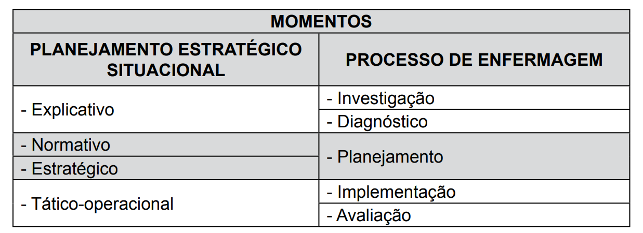
Fonte: Santana, Tahara (2008).

Dessa maneira, o planejamento em enfermagem, sob a perspectiva do PE, possui momentos distintos, mas interdependentes e recorrentes, sem linearidade sequencial, realizado com base na realidade em que está inserido. Por isso é possível observar o PE sob a ótica dos “momentos” no sentido matusiano do termo. Algumas características em comum entre as duas propostas teórico-metodológicas estão detalhadas na figura 1 (MATUS, 1996; SANTANA; TAHARA, 2008).

Figura 1: Fluxograma do Processo de Planejamento em Enfermagem e os momentos do Planejamento Estratégico Situacional.
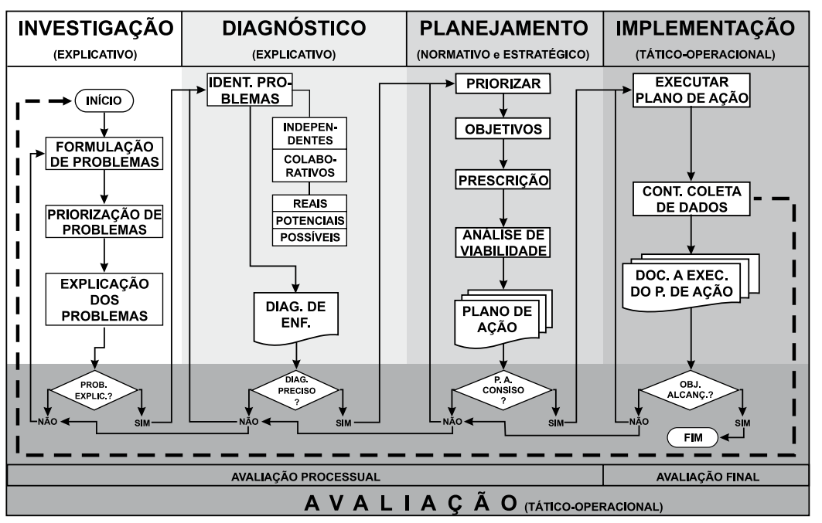

Fonte: Santana, Tahara (2008).

Assim como no PES, o PE pode ser visto sob a perspectiva dos momentos cíclicos, estando todos presentes na mesma situação. Esses momentos se encadeiam e compõem circuitos com capacidade para apoio recíproco. A passagem das ações de enfermagem de um momento para outro representa apenas um domínio transitório daquele momento diante dos demais, pois estes complementam-se (FORTIS, 2015; MATUS, 1996; SANTANA; TAHARA, 2008).
Um exemplo dessa dinamicidade é a coleta de dados no momento da investigação do PE, que é uma ação que não cessa, pois as informações podem se apresentar com diferentes conteúdos, propósitos e até mesmo em datas distintas. Ocorre o mesmo com os momentos do diagnóstico, planejamento, implementação e avaliação, sob um fenômeno de construção e reconstrução a partir das especificidades do indivíduo. Logo, é possível perceber as similaridades entre as duas propostas enquanto estrutura e funcionamento, o que permite possibilidades de amparo ou suporte teórico-metodológico entre ambas (KLEBA; KRAUSE; VENDRUSCOLO, 2011; MATUS, 1996; SANTANA; TAHARA, 2008).
- METODOLOGIA

3.1 TIPO DE ESTUDO
Trata-se de um estudo metodológico que envolve a construção e validação de uma matriz avaliativa para o processo de enfermagem no contexto hospitalar. Esse tipo de abordagem propõe a investigação de técnicas e métodos para coleta de dados sob a premissa de acentuado rigor científico (LIMA, 2011). O estudo metodológico tem ganhado crescente destaque na pesquisa em enfermagem, principalmente no desenvolvimento de instrumentos de medida, de tecnologias gerenciais e educacionais (TEIXEIRA, 2019).
O instrumento proposto foi submetido a um processo de validação, através da técnica de Validade de Conteúdo (VC) em que se avalia a representatividade do conteúdo proposto em cada um dos itens de um determinado instrumento construído (ALEXANDRE, COLUCI, 2011; SANTANA, SOARES, 2014). A VC permite o início do processo de associação entre indicadores observáveis/mensuráveis com conceitos abstratos/teóricos, através da verificação da representação entre os itens e o fenômeno de interesse. Comumente acontece mediante a avaliação por um comitê de especialistas (COLUCI; ALEXANDRE; MILANI, 2015; CRESTANI; MORAES; SOUZA, 2017).

3.2 PROCEDIMENTOS

Este estudo tem como referencial teórico-metodológico Alexandre e Coluci (2011) e Coluci, Alexandre e Milani (2015) e Matus (1996). A construção e validação da matriz avaliativa tiveram como base as seguintes etapas metodológicas:

3.2.1 - Primeira etapa: levantamento bibliográfico e seleção das referências estruturantes
Foi realizada ampla pesquisa que fundamentou a elaboração da estrutura conceitual, ou seja, sobre o processo de enfermagem no contexto hospitalar à luz das teorias de enfermagem e das normas legais e publicações dos Conselhos Regionais de Enfermagem (COREN) e regulamentações do COFEN.
Dessa forma, foram pesquisadas as publicações disponíveis nos sites oficiais dos conselhos profissionais de enfermagem, bem como em bases de dados das Ciências da Saúde, como a Biblioteca Virtual em Saúde – Enfermagem (BDENF) e PubMed.

Quadro 3: Referências estruturantes do modelo lógico e da matriz avaliativa. Feira de Santana-BA, 2022.
REFERÊNCIAS TÉCNICAS
Nº | REFERÊNCIA | APORTE ESTRUTURANTE
1 | CONSELHO FEDERAL DE ENFERMAGEM. Resolução nº 358, de 15 de outubro de 2009. Brasília (DF): COFEN, 2009. | Dispõe sobre a Sistematização da Assistência de Enfermagem e a implementação do Processo de Enfermagem em ambientes, públicos ou privados, em que ocorre o cuidado profissional de enfermagem, e dá outras providências.
2 | CONSELHO FEDERAL DE ENFERMAGEM. Resolução COFEN n. º 0514/2016. Brasília (DF): COFEN, 2016. | Guia de recomendações para registros de enfermagem no prontuário do paciente.
3 | CONSELHO REGIONAL DE ENFERMAGEM DE SÃO PAULO. Processo de enfermagem: guia para a prática. 2. ed. São Paulo: COREN-SP, 2021. | Aborda os principais eixos teóricas de aplicação do Processo de Enfermagem: modelos teóricos de enfermagem e sua aplicabilidade prática, relação do processo de enfermagem com a segurança do paciente, aspectos ético-jurídicos do processo de enfermagem e do prontuário eletrônico, instrumentos de medida como alicerce para a aplicação do processo de enfermagem, prontuário eletrônico do paciente, registros de enfermagem: avaliação/evolução de enfermagem e anotação de enfermagem, e pareceres técnicos relacionados ao Processo de Enfermagem.
REFERÊNCIAS TEÓRICAS
4 | MATUS, C. Política, planejamento & governo. Brasília: Ipea, 1996. | Apresenta o Planejamento Estratégico Situacional – PES– como mecanismo articulador das políticas públicas.
5 | SANTANA, R. M.; TAHARA, A. T. S. Planejamento em enfermagem: aplicação do processo de enfermagem na prática administrativa. Ilhéus: Editus, 2008. | Discute os aspectos operacionais do planejamento e aplicação do processo de enfermagem, bem como a articulação teórica entre o Processo de Enfermagem e o Planejamento Estratégico Situacional.

Após seleção e síntese do levantamento bibliográfico, foram definidas as referências basilares que subsidiaram a definição operacional do constructo, o que permitiu a estruturação do modelo lógico e elaboração dos domínios e itens estruturantes da matriz avaliativa.

3.2.2 – Segunda etapa: construção do modelo lógico e da matriz de análise e julgamento (MAJ)
A partir do levantamento bibliográfico, foram estabelecidas as propriedades que caracterizam o constructo, bem como a estruturação do modelo lógico e das dimensões e itens da matriz avaliativa sobre o processo de enfermagem no contexto hospitalar. Essa estruturação foi realizada a partir dos momentos do Planejamento Estratégico Situacional (momento explicativo, normativo, estratégico e tático-operacional).
O PES, fundamentado por Carlos Matus, foi escolhido como referencial teórico para a base estrutural da matriz por permitir uma articulação efetiva entre o planejamento, execução e avaliação do fazer profissional da enfermagem, a partir dos seus momentos estruturais. Portanto, faz-se consonante com os propósitos do processo de enfermagem (SANTANA, TAHARA, 2008).
A partir da estrutura do PES, consolidou-se o modelo lógico (APÊNDICE C) e as dimensões conceituais da MAJ. Aqui, cabe definir modelo lógico como uma abordagem metodológica que integra a descrição das ideias, das hipóteses e das expectativas que formam a estrutura de um determinado projeto (BALBIM et al., 2013). A partir desse desenho estrutural do fenômeno estudado, procede-se a elaboração dos indicadores de avaliação (matriz avaliativa) com seus respectivos domínios e itens (MENESES, 2007).
Em sequência, foram desenvolvidos os aspectos representativos da base teórico-legal do PE, que se consolidaram em elementos da matriz como: indicadores, perguntas avaliativas, parâmetro/padrão, escala de resposta e fontes de verificação. A partir disso, a construção da matriz avaliativa seguiu uma sequência lógica: os itens foram alocados nos respectivos domínios, do sentido mais geral para o mais específico, constituindo, assim, a primeira versão do instrumento (APÊNDICE D).
A construção desses itens e da escala de respostas foi realizada com base nos critérios mais utilizados nos estudos de validação: objetividade, simplicidade, clareza, precisão, relevância e interpretabilidade. O objetivo de adoção desses critérios foi eliminar aspectos que possam ser ambíguos, incompreensíveis, bem como termos vagos, duplas perguntas, jargões ou quaisquer outros enunciados que remetam a juízo de valor (ALEXANDRE; COLUCI, 2011).
Além disso, foi construído um questionário de validação para os juízes (APÊNDICE E), para que o comitê de especialistas pudesse proceder à validação do conteúdo do modelo lógico e da matriz avaliativa. Esse questionário tem uma estrutura e sequência objetiva, com propósito de reduzir o esforço físico e/ou mental dos juízes e garantir o interesse do avaliador até o final do instrumento. Foi dividido em três partes:
- Orientações aos juízes quanto ao seu preenchimento e quanto aos objetivos do estudo;
- Caracterização dos juízes;
- Questionário de validação de conteúdo do modelo lógico e da matriz avaliativa, subdividido em dois estágios (avaliação global e de itens).
O primeiro estágio consiste na avaliação global do instrumento e das suas dimensões. Nesse momento, dois critérios foram considerados: a abrangência dos domínios, ou seja, se cada domínio estava adequadamente representado pelo conjunto de itens, e se o conteúdo expresso em cada domínio foi representativo. Ainda nessa avaliação global, os aspectos gerais do modelo lógico e da matriz avaliativa também foram submetidos à avaliação, como título e o formato (layout). Nesse estágio, as respostas dos juízes foram baseadas em “Concordo” e “Não concordo”. Além disso, puderam ser feitas as sugestões de ajustes textuais (ALEXANDRE; COLUCI, 2011; COLUCI, ALEXANDRE, MLANI, 2015).
O segundo estágio foi composto pela avaliação de cada item da matriz avaliativa. Para essa avaliação, foram adotados dois critérios: clareza e pertinência/representatividade. Quanto à clareza esperou-se que os itens estivessem redigidos de forma que o conceito fosse claro, compreensível e que conseguisse expressar adequadamente o que se buscava medir. Enquanto isso, a pertinência ou representatividade dos itens foi avaliada através da relevância e adequação aos objetivos propostos (ALEXANDRE; COLUCI, 2011; COLUCI, ALEXANDRE, MLANI, 2015).
Para avaliação do critério “clareza” foi utilizada a escala do tipo Likert de quatro pontos ordinais, a partir da seguinte pontuação: 1 = não claro, 2 = pouco claro, 3 = bastante claro, 4 = muito claro. Enquanto isso, para avaliação do critério “pertinência/ representatividade” foi adotada a seguinte sequência: 1 = não pertinente ou não representativo, 2 = item necessita de grande revisão para ser representativo, 3 = item necessita de pequena revisão para ser representativo, ou 4 = item pertinente ou representativo. Além disso, houve espaço para sugestões descritivas por parte dos avaliadores.

3.2.3- Terceira etapa: validação de conteúdo pelo comitê de especialistas
Para essa etapa de validação, foi utilizada a Técnica Delphi que consiste em um processo sistematizado de avaliação e julgamento de instrumentos através de um consenso entre especialistas de determinada área. Essa técnica comumente pode ser efetuada em várias rodadas (ALEXANDRE; COLUCI, 2011). Neste estudo, foram necessárias duas rodadas (figura 2).

Figura 2: Técnica Delphi com duas rodadas. Feira de Santana, Bahia. 2022.
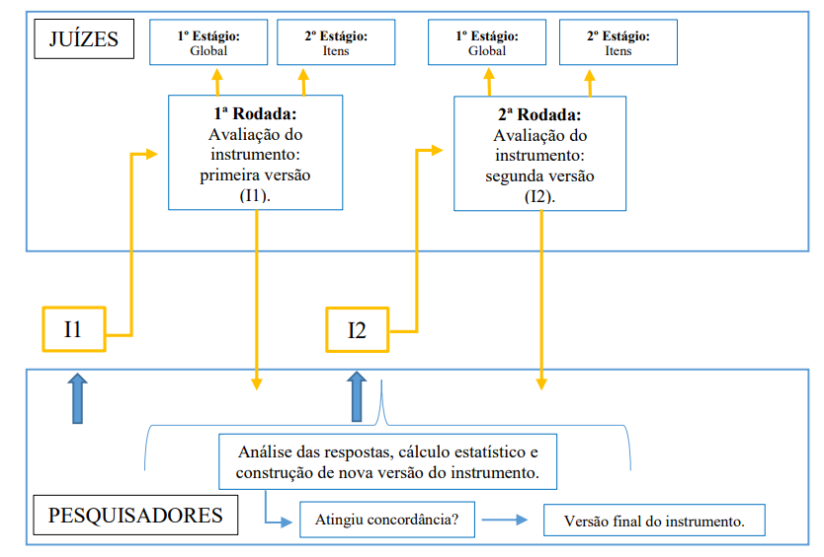
Fonte: Adaptado (MARQUES; FREITAS, 2018).

Os critérios de inclusão dos juízes foram: enfermeiros pós-graduados (mestrado ou doutorado), com experiência de pesquisa e publicação sobre processo de enfermagem e/ou pesquisadores peritos em conhecimentos metodológicos, com experiência na construção e validação de instrumentos. Ao mesmo tempo foram incluídos no comitê de juízes: enfermeiras assistenciais e coordenadoras de enfermagem de serviços hospitalares. A inclusão dessas profissionais se dá pelo fato de fazerem parte do público-alvo do instrumento (profissionais de enfermagem do contexto hospitalar). Essa inclusão buscou assegurar a correção de frases e termos que não estejam muito claros, com propósito de garantir maior compreensibilidade do instrumento (ALEXANDRE; COLUCI, 2011; GRANT; DAVIS, 1997).
Para a seleção dos juízes, em junho de 2022, foi realizada uma busca por meio de análise curricular na base de dados da plataforma Lattes. As palavras de busca na aba ASSUNTO foram: “estudo de validação” e “processo de enfermagem”. Inicialmente, foram filtrados 1426 perfis. Após análise prévia do texto de apresentação do currículo, 145 foram selecionados. Na sequência, foi procedida a leitura completa do currículo, o que resultou na seleção de 41 convites para juízes com os critérios supracitados. O endereço de e-mail deles foi localizado através das respectivas publicações indexadas em bases de domínio público. Além disso, foram selecionadas 04 enfermeiras atuantes no serviço hospitalar. A busca delas se deu através dos sites oficiais de instituições hospitalares públicas do estado da Bahia.
A partir da seleção, em 02 de julho de 2022, uma carta-convite (APÊNDICE A) foi enviada por correio eletrônico aos experts, nela foram explicitados os critérios de escolha como juiz, os objetivos e os conceitos necessários para compreensão da proposta de estudo. Além disso, foi enviado o Termo de Consentimento Livre e Esclarecido (TCLE) (APÊNDICE B) para participação na pesquisa e solicitada a devolução em um prazo de até dez dias.
Foi considerado que o número de juízes pudesse sofrer redução durante a pesquisa. Portanto, foram excluídos aqueles que não responderem ao contato inicial e os que não puderem participar de todas as rodadas necessárias para validação do instrumento. Para aumentar as chances de adesão, foi feita uma segunda tentativa de contato, após dez dias da primeira abordagem. Depois disso, a ausência de resposta configurou a impossibilidade na participação do processo de avaliação.
Assim, para essa validação, inicialmente, foram convidados 45 juízes, com uma adesão de 11 participantes (09 juízes com Mestrado/Doutorado e 02 profissionais do serviço hospitalar) até o final das duas rodadas necessárias para a pesquisa. Esse número está dentro de uma média recomendada para uma avaliação adequada de instrumentos na área da saúde (ALEXANDRE; COLUCI, 2011).
Após anuência dos juízes, em 25 de julho de 2022, foi iniciada a primeira rodada de validação através do envio de dois documentos para preenchimento, também por meio eletrônico: a primeira versão construída do modelo lógico (APÊNDICE C) e da matriz avaliativa (APÊNDICE D) e o questionário de validação para os juízes (APÊNDICE E) com instruções sobre como proceder à avaliação e a forma de preenchimento. Foi solicitado um prazo de até quinze dias para preenchimento e devolução por parte dos participantes do estudo, em cada rodada.
Ao final da primeira rodada, com a devolutiva dos instrumentos avaliados aos pesquisadores, foram realizados os cálculos de concordância e executadas as alterações consideradas pertinentes no instrumento, com base nos referenciais basilares, a fim de garantir a adequada validação de conteúdo. É importante destacar que além dos dados quantitativos, os apontamentos dos juízes também foram criteriosamente considerados e comparados à literatura estruturante (ALEXANDRE; COLUCI, 2011; WRIGHT; GIOVANAZZO, 2000).
Dessa forma, as adequações solicitadas no instrumento foram apreciadas e realizadas. Após isso, em 12 de outubro de 2022, o instrumento foi enviado novamente aos juízes para a segunda rodada de avaliação, com o objetivo de propiciar uma nova apreciação, diante das modificações realizadas e, consequentemente, ampliar o nível de concordância entre os especialistas. Os participantes puderam manter ou não as sugestões proferidas na primeira rodada, bem como fazer modificações na escala de concordância de cada item da matriz em questão.

3.2.5- Quarta etapa: análise dos dados de validação do conteúdo
Após cada rodada, com a devolução dos instrumentos aos pesquisadores, foram realizados testes estatísticos para verificação da concordância entre os juízes. Os dados da avaliação do primeiro estágio foram submetidos ao cálculo da Taxa de Concordância (TC), que possui amplitude global quanto à consonância entre os avaliadores. A TC representa o cálculo de porcentagem de concordância em cada domínio ou aspecto avaliado e para essa adequação foi adotada uma taxa de concordância igual ou superior a 90% (COLUCI, ALEXANDRE, MLANI, 2015; TILDEN; NELSON; MAY, 1990). Ela foi calculada a partir da seguinte fórmula:
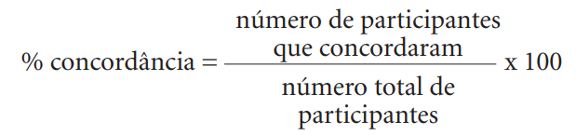

Enquanto isso, os dados obtidos no segundo estágio foram submetidos ao cálculo do Índice de Validade de Conteúdo (Content Validity Index – IVC), que mensura a porcentagem de juízes que estão em concordância sobre os aspectos individuais dos itens do instrumento (ALEXANDRE; COLUCI, 2011; WYND; SCHMIDT; SCHAEFER, 2003). O IVC foi calculado a partir da seguinte fórmula:
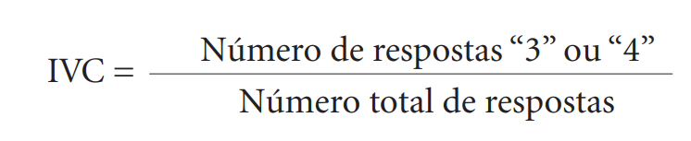

Diante desse cálculo, os itens que receberam pontuação “1” ou “2” foram revisados ou eliminados. Além do cálculo dos itens, foi realizada ainda a avaliação global dos itens do instrumento, através da média dos valores dos itens calculados separadamente, isto é, somam-se todos os IVC calculados separadamente e dividem-se pelo número de itens considerados na avaliação. Para ser considerado válido, esperou-se uma concordância mínima de 0,80 e preferencialmente superior a 0,90 por se tratar da validação de conteúdo de um instrumento novo no cenário de estudo (ALEXANDRE; COLUCI, 2011; POLIT; BECK, 2006).

  - ASPECTOS ÉTICOS E LEGAIS DA PESQUISA
A pesquisa foi realizada sob atendimento às exigências éticas e científicas contidas na Resolução nº 466/2012, Resolução nº 510/2016 e Resolução nº 580/2018 do Conselho Nacional de Saúde (CNS). O projeto de pesquisa foi submetido ao Comitê de Ética em Pesquisa (CEP), conforme prerrogativas da Plataforma Brasil e teve aprovação do CEP da Universidade Estadual de Feira de Santana sob parecer número 5.469.335 e CAAE: 57529522.1.0000.0053 (ANEXO A).
A coleta de dados foi realizada pelos pesquisadores, após prévio esclarecimento aos participantes da pesquisa, através de carta-convite e Termo de Consentimento Livre e Esclarecido (TCLE) (APÊNDICE B) com detalhamento dos objetivos, riscos e benefícios da pesquisa.
Os riscos da pesquisa foram a divulgação dos dados sem respeito às resoluções éticas, alteração do comportamento real dos participantes (em expor suas opiniões sobre a temática), durante a pesquisa, bem como a interferência em suas rotinas. Esses riscos foram minimizados a partir da descrição prévia feita pelo pesquisador sobre a pesquisa, a não interferência do pesquisador, a garantia do anonimato, confidencialidade e privacidade, a fidelidade na coleta e interpretação dos dados, impassibilidade do pesquisador e espera do momento mais oportuno para a contribuição do participante; preservando assim a sua autonomia de decidir sobre sua participação e garantindo-lhe o direito de abandonar o estudo a qualquer momento, sem prejuízo pessoal e/ou organizacional. Foi informado, também, que a pesquisa não exigia despesas, e, se porventura houvesse, decorrente da participação na pesquisa, o (a) participante seria ressarcido (a), e caso ocorresse algum dano – imediato ou tardio – decorrente da participação no estudo, o (a) participante seria indenizado (a), conforme determinação legal. Foi declarado também que jamais seria exigido, sob qualquer argumento, renúncia ao direito à indenização por dano.
Ao mesmo tempo, foram vistas possibilidades de benefícios da pesquisa, tanto individuais, por meio da sensibilização e aprendizagem sobre a temática estudada, como coletivos, por favorecer o desenvolvimento de uma ferramenta que possa ser utilizada pela enfermagem para facilitar a avaliação e estruturação adequada do processo de enfermagem no contexto hospitalar.
O conteúdo das respostas foi analisado para obtenção dos resultados da pesquisa e os dados estarão armazenados no Laboratório de Pesquisa em Gestão, Avaliação e História em Enfermagem (GAHE), Universidade Estadual de Feira de Santana (UEFS), por 5 anos. Nesse período, as informações poderão ser utilizadas em futuras pesquisas. Porém, para que isso ocorra, um novo projeto de pesquisa com TCLE será submetido ao Comitê de Ética em Pesquisa com Seres Humanos (CEP). Após o prazo de 5 anos, todos os arquivos serão destruídos.
Os pesquisadores se comprometeram em utilizar o conhecimento obtido através deste projeto para elaborar uma dissertação de mestrado, bem como para publicar artigos na área de saúde e em enfermagem. Além disso, a translação do conhecimento se dará através da validação do conteúdo da própria matriz avaliativa, que se traduzirá em um produto técnico e científico que poderá ser utilizado pelos serviços de saúde no âmbito hospitalar para consolidação do processo de enfermagem, enquanto método de trabalho viável e aplicável nos serviços de saúde.
Os pesquisadores também se comprometeram em elaborar uma nota técnica para divulgação aos coordenadores dos serviços hospitalares do estado da Bahia. Além disso, será construída uma proposta de apresentação do instrumento construído ao conselho regional de enfermagem da Bahia. Por fim, o instrumento também será assentado enquanto obra intelectual no acervo da Fundação Biblioteca Nacional.
O estudo conta com o financiamento do acordo da Coordenação de Aperfeiçoamento de Pessoal de Nível Superior (CAPES) com o COFEN (Edital nº 28/2019),

4. RESULTADOS E DISCUSSÃO

Os resultados do estudo estão dispostos a seguir, conforme as duas rodadas que foram realizadas para a validação de conteúdo do instrumento. Quanto aos juízes, estes, em sua maioria, tinham o título de Doutorado e atuavam no estado da Bahia, conforme a tabela 1. A quantidade de juízes foi a mesma em ambas as rodadas realizadas.

Tabela 1: Caracterização dos juízes quanto à escolaridade e unidade federativa de atuação profissional. Feira de Santana-BA, 2022.
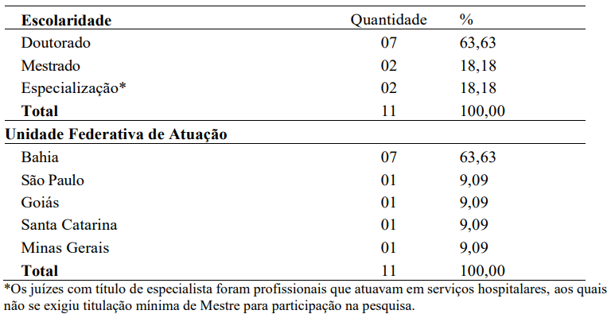
Fonte: estudo original.

Nesse momento, vale destacar a caracterização dos participantes do processo de avaliação do instrumento. A maior adesão de juízes com Doutorado é um aspecto positivo, visto a experiência deles em pesquisas de validação e/ou sobre o PE. Ao mesmo tempo, a Bahia apresentou a maior quantidade de juízes adeptos ao estudo, o que pode ser justificado, entre outros fatores, pelo fato de a pesquisa estar sendo desenvolvida por pesquisadores baianos, pelos representantes do público-alvo serem do próprio estado e também pelas instituições de ensino da Bahia estarem engajadas em diversos estudos sobre o PE.
Ao mesmo tempo, a existência de participantes de diversos estados brasileiros contribuiu para a avaliação do instrumento sob múltiplos olhares, considerando as diferentes experiências regionais existentes em um país de proporção continental. Por fim, a adesão de dois juízes que são profissionais atuantes no serviço hospitalar representa a participação do público-alvo na avaliação do instrumento, especialmente para garantir maior compreensibilidade ao conteúdo textual proposto.
4.1 RESULTADOS DA PRIMEIRA RODADA DE VALIDAÇÃO DE CONTEÚDO

A primeira rodada de validação consistiu em dois estágios. O primeiro foi referente à avaliação global do instrumento e das suas dimensões. Assim, os juízes avaliaram os aspectos gerais do modelo lógico e da matriz avaliativa. Conforme exposto na Tabela 2, houve concordância de 100% dos juízes quanto ao modelo lógico, entretanto, o Título e formato da Matriz tiveram apenas 63,63% de Taxa de Concordância (TC).
Os juízes apontaram a necessidade de ajuste no título da Matriz, a partir da supressão de parte dele, especialmente do detalhamento “(...) implementação e execução (...)”, a fim de conferir maior objetividade ao texto e evitar ambiguidade com as etapas do próprio PE, o que resultou na seguinte sentença: MATRIZ AVALIATIVA DO PROCESSO DE ENFERMAGEM NO CONTEXTO HOSPITALAR.
Quanto ao formato da Matriz, foram propostos ajustes em títulos das colunas e na ESCALA DE RESPOSTA. Foram sintetizadas as respostas de quatro para três níveis, visto que não havia uma delimitação clara entre eles. Além disso, esses níveis receberam definições no rodapé da Matriz, bem como valores quantificáveis para a redução de subjetividade no processo avaliativo, a partir dos parâmetros definidos para a matriz.
As Dimensões existentes na Matriz – construídas a partir dos momentos do PES – foram avaliadas como adequadas pelos juízes, tanto no critério de “abrangência”, quanto o de “representatividade do conteúdo”. Portanto, desde a primeira rodada não foram realizados ajustes, mantendo uma TC de 100% (tabela 2).
Tabela 2: Consolidação das Taxas de Concordância (TC) no primeiro estágio de Avaliação do Instrumento (Avaliação Global) durante a primeira rodada de validação. Feira de Santana-BA, 2022.
Aspectos Gerais do Instrumento | TC
Modelo lógico | 100 %
Título da Matriz | 63,63%
Formato da Matriz | 63,63%
Abrangência das Dimensões
- Explicativa | 100 %
- Normativa | 100 %
- Estratégica | 100 %
- Tático-Operacional | 100 %
Representatividade do conteúdo das Dimensões
- Explicativa | 100 %
- Normativa | 100 %
- Estratégica | 100 %
- Tático-Operacional | 100 %
Fonte: estudo original.
Quanto ao segundo estágio de avaliação, foram calculados os IVC de cada item e seus respectivos parâmetros, a partir de dois critérios: clareza (IVC: 0,90) e representatividade (IVC: 0,93). O IVC global, calculado a partir da média de todos os itens, foi de 0,92. Desse modo, já na primeira rodada, os itens foram considerados claros e representativos à luz da literatura, em que se espera um IVC mínimo de 0,80 e preferencialmente superior a 0,90 (tabela 3).
Apesar disso, as sugestões de aperfeiçoamento sinalizadas pelos juízes foram avaliadas pelos pesquisadores e, a partir disso, além de ajustes de palavras em todos os indicadores, algumas adequações específicas foram realizadas na Matriz. São elas: A1: acréscimo de metodologias participativas; B1: acréscimo de palavras na conceituação de situação-objetivo; B3: acréscimo de palavras na descrição dos sistemas operacionais de suporte; C1: detalhamento dos conceitos de forças, fraquezas, ameaças e oportunidades; C2: detalhamento dos conceitos de viabilidade; C3: especificação das ações de Educação Permanente (EP) para o PE; D1 e D2: ajuste de linguagem consonante com a resolução COFEN nº358/2009 e correção ortográfica; D3 e D4: acréscimo de informações sobre a prescrição de enfermagem e checagem adequada e segura; D6: inclusão de palavras complementares; D7: agrupamento do monitoramento e avaliação do PE no mesmo item. D8: exclusão do item para evitar redundância de informações.

Tabela 3: Consolidação dos Itens de Validade de Conteúdo (IVC) no segundo estágio de avaliação do Instrumento durante a primeira rodada de validação. Feira de Santana-BA, 2022.
Itens | IVC-  Clareza | IVC-  Representatividade
A1- Árvore de problemas construída no contexto organizacional (atores, técnicas e instrumentos). | 0,90 | 0,90
B1- Situação-objetivo do PE construída a partir da missão, visão e valores da instituição e do serviço de enfermagem, bem como os atores, técnicas e instrumentos envolvidos. | 0,90 | 1
B2- Existência de pelo menos uma teoria de enfermagem adotada. | 1 | 1
B3- Existência de sistemas operacionais de suporte à implantação e operacionalização do PE. | 0,90 | 0,90
C1- Realização de avaliação estratégica com análise dos fatores limitantes e facilitadores à implantação e execução do PE. | 0,80 | 0,90
C2- Realização de análise da viabilidade (política, econômica e institucional-organizativa). | 0,80 | 0,90
C3- Existência de estratégia de Educação Permanente da equipe. | 0,90 | 1
D1- Realização de coleta de dados com o usuário para levantamento de problemas de enfermagem através do histórico e exame físico. | 0,90 | 0,90
D2- Realização de prática de construção dos Diagnósticos de enfermagem. | 0,90 | 1
D3- Realização de prática do Planejamento de enfermagem | 0,90 | 1
D4- Realização de prática de implementação das ações e intervenções de enfermagem | 0,90 | 0,90
D5- Realização de prática de Avaliação de enfermagem. | 1 | 1
D6- Realização de prática dos Registros de enfermagem. | 1 | 0,90
D7- Existência de prática de acompanhamento/ monitoramento do PE | 0,90 | 0,90
D8- Existência de avaliação do PE. | 0,80 | 0,80
 | IVC total: 0,90 | IVC total: 0,93
 | IVC Global: 0,92
Fonte: estudo original.

4.2 RESULTADOS DA SEGUNDA RODADA DE VALIDAÇÃO DE CONTEÚDO

Após a segunda rodada de validação pelos juízes, os instrumentos foram devolvidos aos pesquisadores e os resultados submetidos aos cálculos de concordância. Destaca-se que o primeiro estágio – avaliação global do instrumento e das suas dimensões – obteve uma maior taxa de concordância em relação à primeira rodada. As adequações realizadas no título da Matriz, nas colunas e no seu formato foram bem aceitas pelos juízes. Ao mesmo tempo, foram mantidos os níveis de concordância quanto à abrangência e representatividade do conteúdo das dimensões do instrumento (tabela 4).

Tabela 4: Consolidação das Taxas de Concordância (TC) no primeiro estágio de Avaliação do Instrumento (Avaliação Global) durante a segunda rodada de validação. Feira de Santana-BA, 2022.
Aspectos Gerais do Instrumento | TC
Modelo lógico | 100 %
Título da Matriz | 100 %
Formato da Matriz | 90 %
Abrangência das Dimensões
- Explicativa | 100 %
- Normativa | 100 %
- Estratégica | 100 %
- Tático-Operacional | 100 %
Representatividade do conteúdo das Dimensões
- Explicativa | 100 %
- Normativa | 100 %
- Estratégica | 100 %
- Tático-Operacional | 100 %
Fonte: estudo original.

Quanto ao segundo estágio de avaliação, novamente foram calculados os IVC de cada item e seus respectivos parâmetros, a partir dos mesmos critérios: clareza (IVC: 0,97) e representatividade (IVC: 0,98). O IVC global, calculado a partir da média de todos os itens, foi de 0,98. Assim, nessa segunda rodada, os itens tiveram uma maior concordância por parte dos juízes em relação à primeira, e essa foi considerada satisfatória pelos pesquisadores, em consonância com os valores recomendados pela literatura (tabela 5).

Tabela 5: Consolidação dos Itens de Validade de Conteúdo (IVC) no segundo estágio de avaliação do Instrumento durante a segunda rodada de validação. Feira de Santana-BA, 2022.

Itens | IVC-  Clareza | IVC-  Representatividade
A1- Árvore de problemas construída no contexto organizacional (atores, técnicas e instrumentos). | 1 | 1
B1- Situação-objetivo do PE construída a partir da missão, visão e valores da instituição e do serviço de enfermagem, bem como os atores, técnicas e instrumentos envolvidos. | 0,90 | 1
B2- Existência de pelo menos uma teoria de enfermagem adotada. | 1 | 1
B3- Existência de sistemas operacionais de suporte para implantação e operacionalização do PE. | 1 | 0,90
C1- Realização de avaliação estratégica com a análise dos fatores limitantes e facilitadores à implantação e execução do PE. | 0,90 | 0,90
C2- Realização de análise da viabilidade (política, econômica e institucional-organizativa). | 0,90 | 1
C3- Existência de estratégia de Educação Permanente da equipe. | 1 | 1
D1- Realização de coleta de dados com o usuário para levantamento de informações através do histórico e exame físico. | 1 | 1
D2- Realização de prática de construção dos Diagnósticos de enfermagem. | 1 | 1
D3- Realização de prática do Planejamento de enfermagem | 1 | 1
D4- Realização de prática de implementação das ações e intervenções de enfermagem. | 1 | 1
D5- Realização de prática de Avaliação de enfermagem. | 1 | 1
D6- Realização de prática dos Registros de enfermagem. | 1 | 1
D7- Existência de monitoramento e avaliação do PE. | 0,90 | 0,90
 | IVC total: 0,97 | IVC total: 0,98
 | IVC Global: 0,98
Fonte: estudo original.

Dessa forma, tem-se a versão final do modelo lógico (figura 3) e da matriz avaliativa (quadro 4) – com suas respectivas dimensões e itens – após as duas rodadas de validação por parte do comitê de especialistas.

Figura 4: Versão final do Modelo Lógico de Avaliação do Processo de Enfermagem no contexto hospitalar. Feira de Santana, Bahia, 2022.

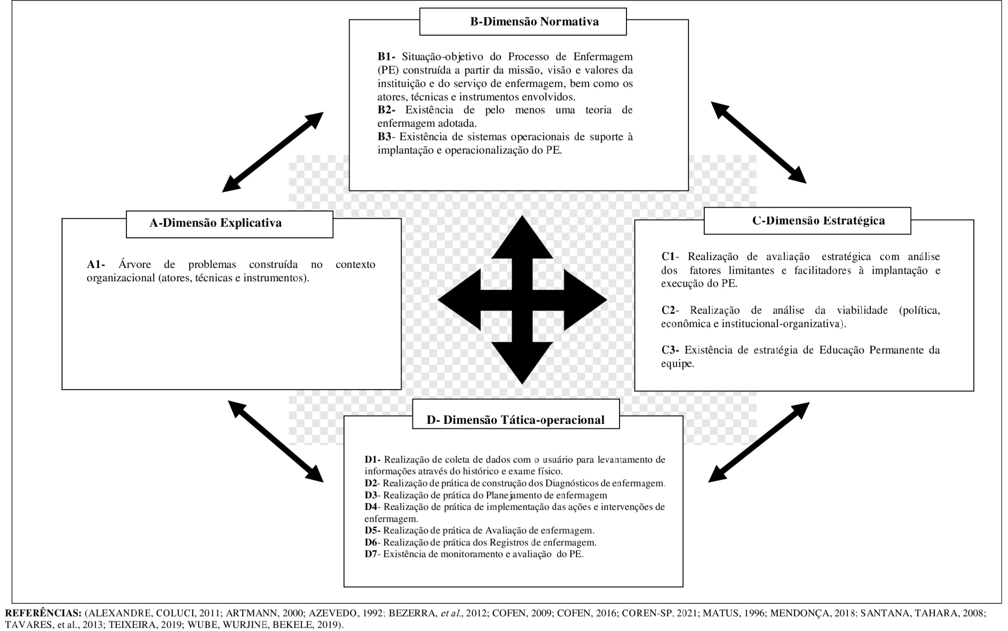

Quadro 4: Versão final da Matriz Avaliativa do Processo de Enfermagem no contexto hospitalar após rodadas de validação. Feira de Santana, Bahia, 2022.
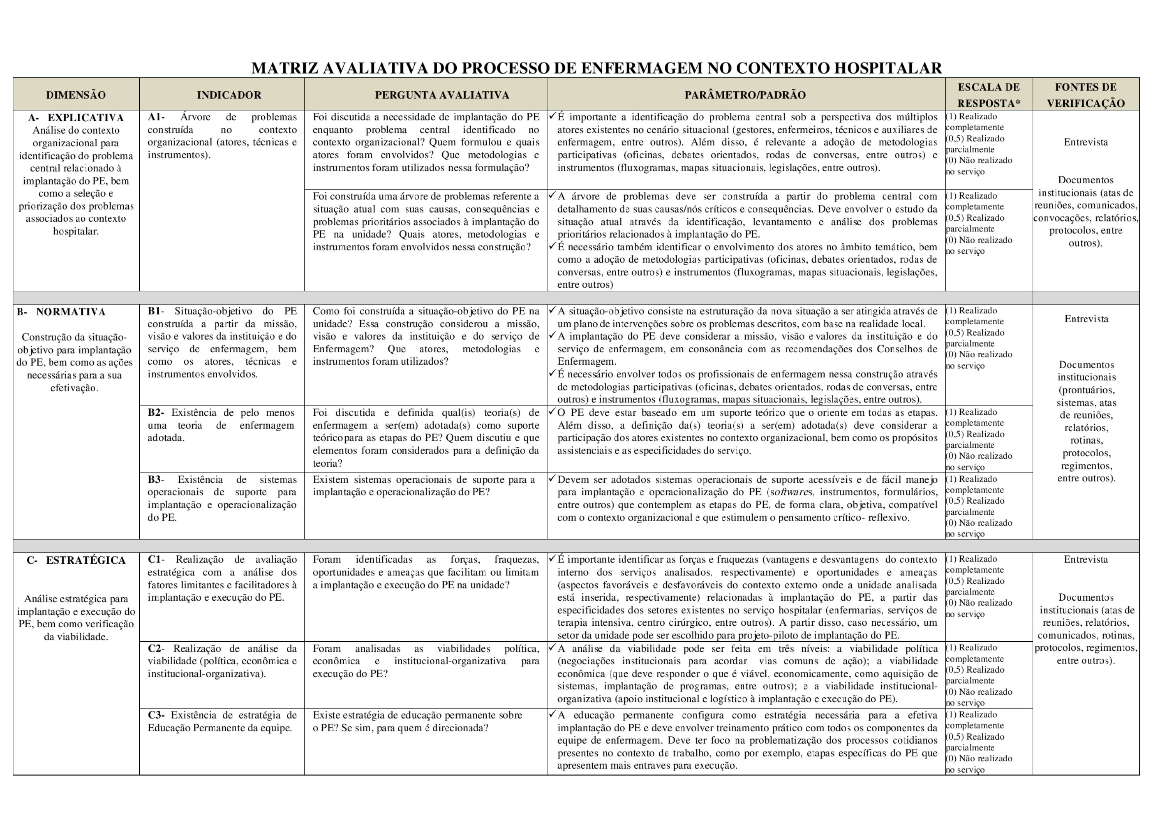

Quadro 4: Versão final da Matriz Avaliativa do Processo de Enfermagem no contexto hospitalar após rodadas de validação. Feira de Santana, Bahia, 2022.
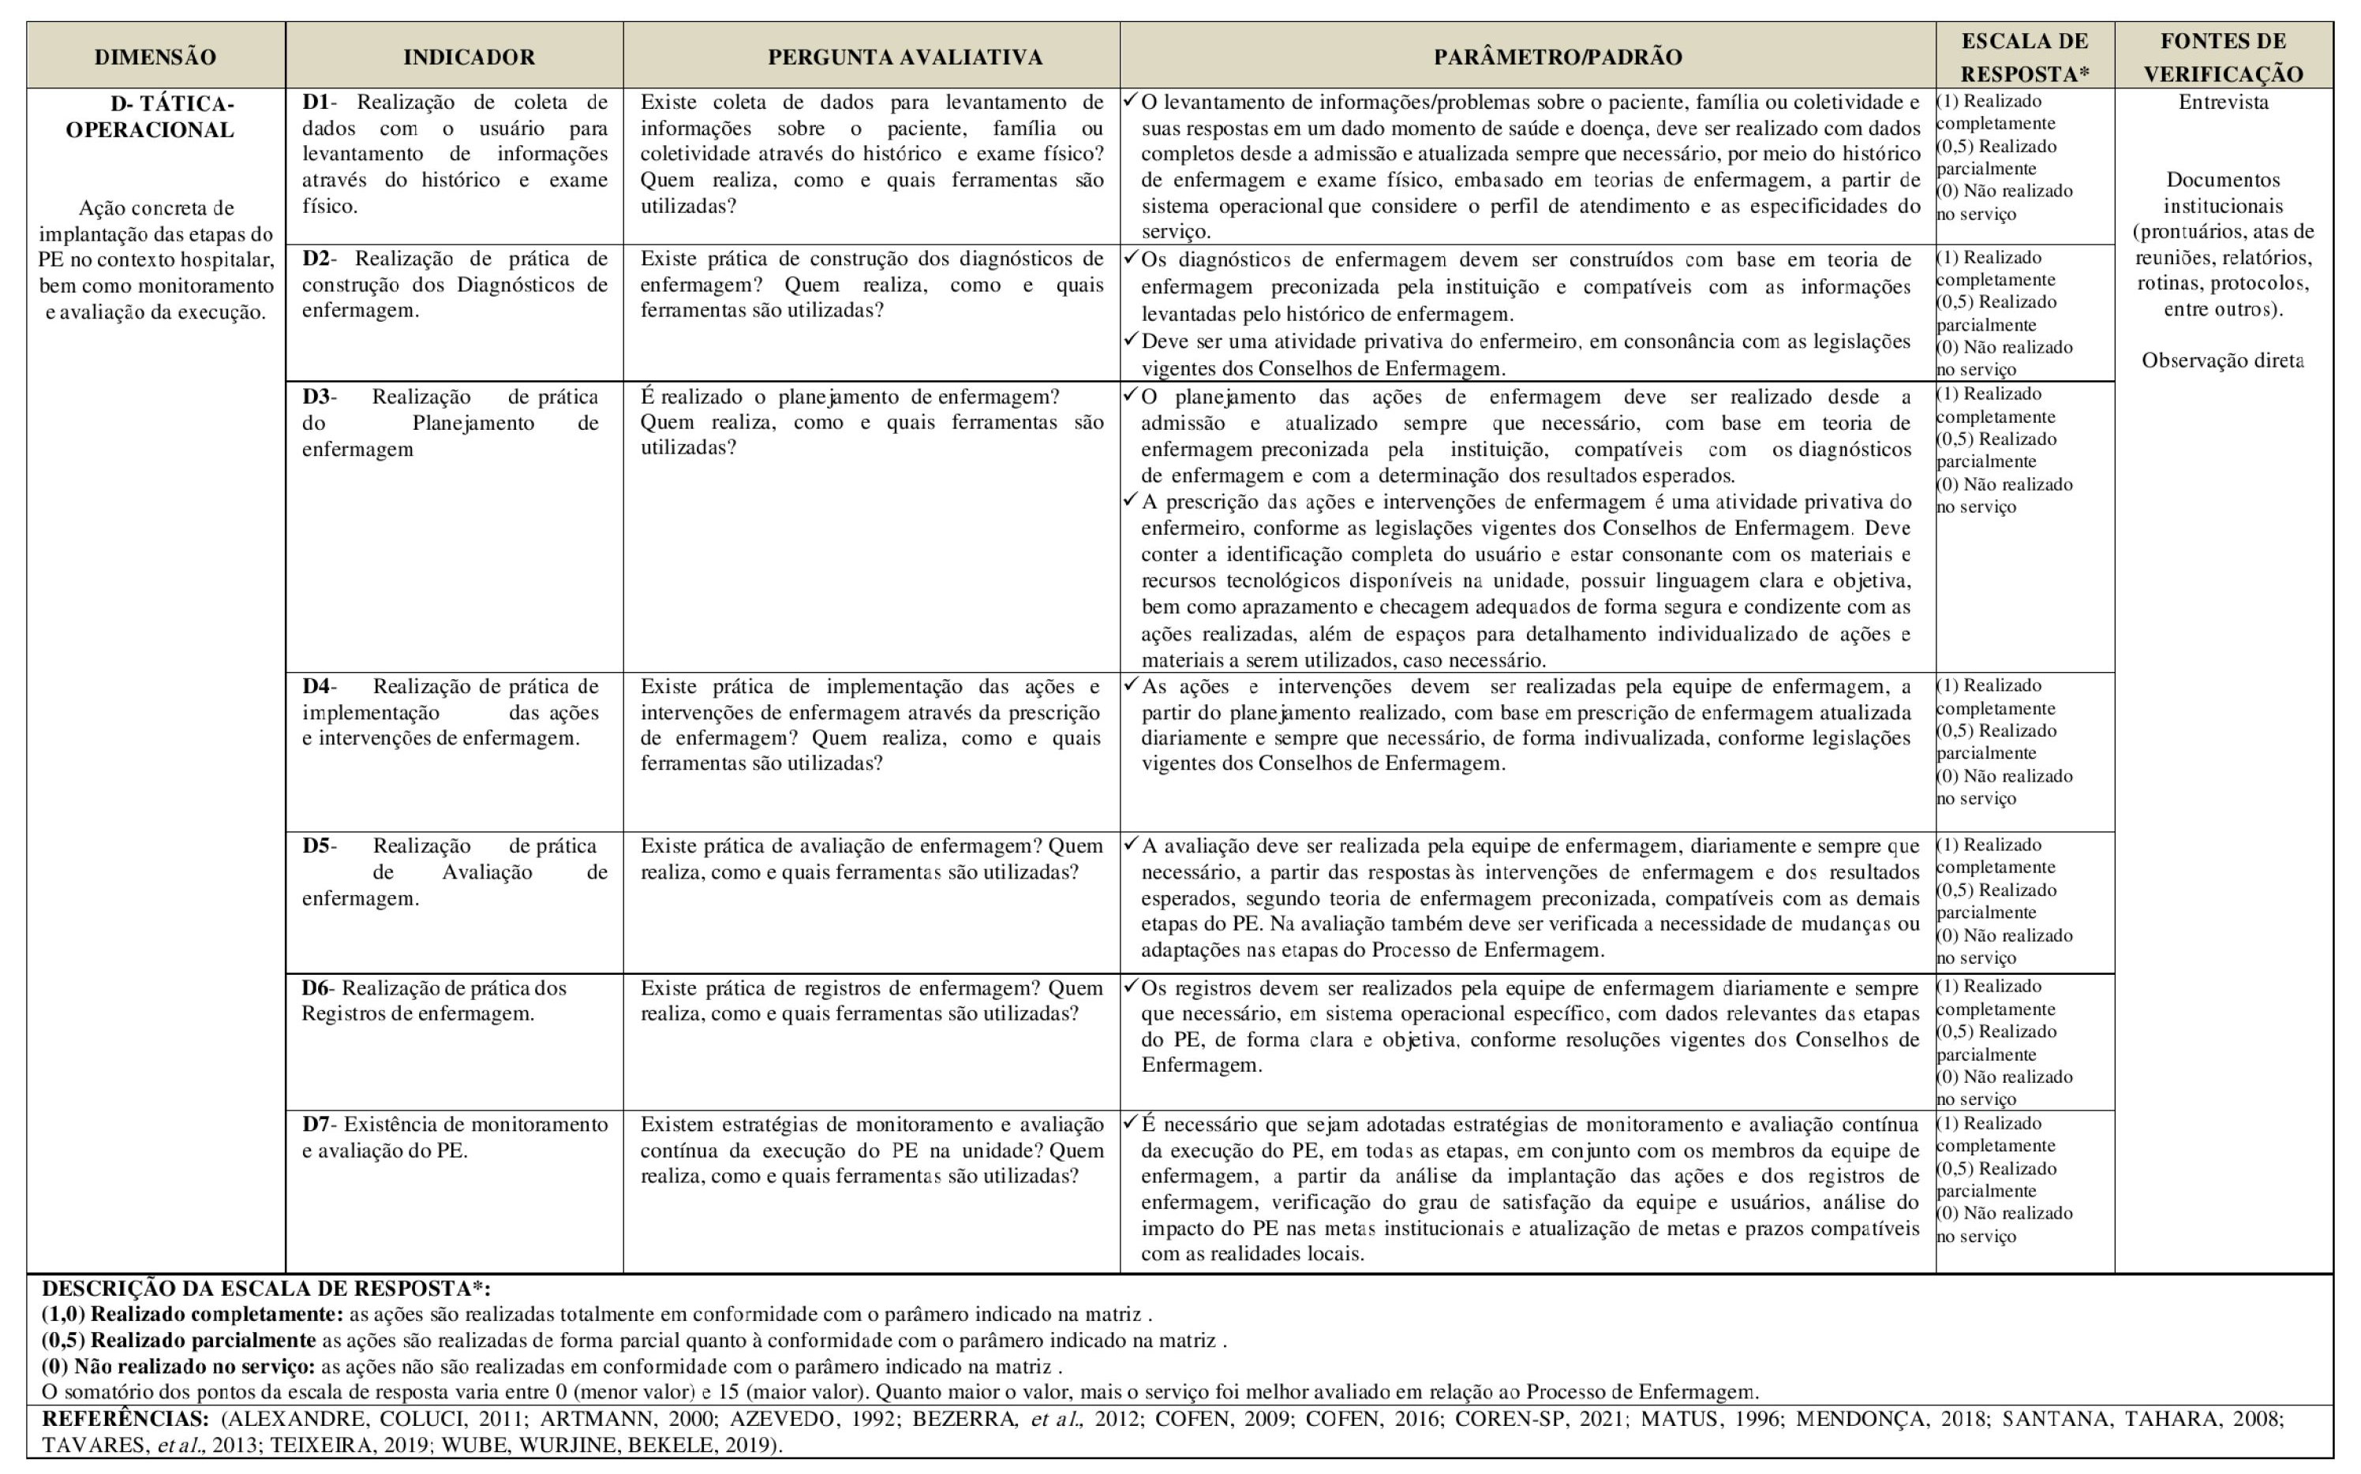
A construção e validação do modelo logico e da matriz avaliativa teve o PES como arcabouço estrutural. Assim, as dimensões do instrumento foram baseadas nos momentos do PES: explicativo, normativo, estratégico e tático-operacional. A partir daí os elementos de planejamento em saúde foram incorporados aos indicadores da matriz, sob perspectiva de valorização das realidades locais.
Associado a isso, o modelo lógico e a matriz avaliativa tiveram as publicações oficiais dos Conselhos de Enfermagem como embasamentos técnicos essenciais. Assim, os aspectos operacionais de planejamento, execução e registro do processo de enfermagem foram apoiados nas principais resoluções relacionadas e em estudos desenvolvidos pelas câmeras técnicas institucionais de discussão sobre a temática (CONSELHO FEDERAL DE ENFERMAGEM, 2009, 2016; CONSELHO REGIONAL DE ENFERMAGEM DE SÃO PAULO 2021).
Diante disso, os aspectos sobre o PE considerados essenciais foram: adoção de teorias de enfermagem como suporte teórico, uso de sistemas operacionais e tecnológicos, registros de enfermagem, e execução das etapas do PE propriamente dito: coleta de dados (histórico e exame físico), diagnósticos de enfermagem, planejamento de enfermagem, implementação e avaliação em enfermagem. Em seguida, em cada aspecto essencial do PE foram introduzidos detalhamentos operacionais para tornar o instrumento mais aplicável nos serviços de saúde (CONSELHO REGIONAL DE ENFERMAGEM DE SÃO PAULO 2021).
O destaque para as teorias de enfermagem foi pautado na necessidade de dar evidência à capacidade das mesmas em reflexões sobre os problemas da enfermagem, sendo assim, capazes de permitir ao enfermeiro uma maior autonomia no planejamento e execução dos cuidados prestados. Indiscutivelmente, a adoção das teorias de enfermagem consegue promover melhorias da qualidade assistencial, pois o enfermeiro deixa de ser um simples executor de tarefas repetidas e passa a ser um sujeito ativo e protagonista do processo de cuidar (BRANDÃO et al., 2019; SANTANA et al., 2013).
Quanto aos registros de enfermagem, estes foram destacados na matriz pela sua importância em possibilitar uma comunicação segura entre os profissionais de enfermagem e a equipe de saúde, bem como para finalidades relacionadas ao ensino, pesquisa, esclarecimento de processos éticos e judiciais, e para a avaliação da qualidade da assistência de enfermagem prestada (CONSELHO FEDERAL DE ENFERMAGEM, 2016).
O uso de sistemas operacionais que contribuem para a execução das etapas do PE nos diferentes contextos da prática assistencial foi um dos eixos centrais do conteúdo disposto na matriz. Assim, o detalhamento da execução das fases do PE foi realizado com base nos conceitos e propriedades que alicerçam as publicações oficiais sobre o PE na atualidade. Também foi dada evidência à Educação Permanente como recurso importante para execução do PE, a partir do envolvimento dos diferentes atores que participam do cenário de prática. Associado a isso, foi incluída a ênfase na necessidade de monitoramento e avaliação contínua da execução do PE implantado, para que sejam fomentadas iniciativas de aprimoramento do PE, a partir das realidades locais (CONSELHO REGIONAL DE ENFERMAGEM DE SÃO PAULO, 2021; SANTANA, TAHARA, 2008).
Diante da estruturação do instrumento, a validação em duas rodadas com uma alta taxa de concordância e um IVC acima do recomendado trouxe expectativas do instrumento ser aplicável aos serviços hospitalares, visto que uma potencialidade do instrumento proposto é a sua possibilidade de adequação aos distintos contextos organizacionais (como subsetores hospitalares), bem como a valorização dos atores, recursos e sistemas operacionais já existentes, conforme prerrogativas do próprio PES.
Cabe reiterar que isso é possível devido à similaridade estrutural entre o PES e o PE, pois ambos possuem dinamismo entre seus momentos, que fogem de um padrão rígido e normativo. Bem como consideram a existência de problemas reais, o estabelecimento de resultados desejados, o envolvimento dos atores e execuções concomitantes de ações (CONSELHO FEDERAL DE ENFERMAGEM, 2009; SÁ, PEPE, 2000; SANTANA, TAHARA, 2008).
Assim, o instrumento proposto pode fomentar discussões acerca da importância da aproximação do conteúdo teórico e o arcabouço legal com a realidade a que o sujeito está inserido. A partir daí, serem construídas perspectivas de implantações reais do PE nos cenários de atuação profissional, distintas dos sistemas engessados e impressos de enfermagem utópicos e dissonantes das realidades locais, ainda existentes atualmente.
Diante disso, a presente pesquisa apresenta elementos inovadores no cenário de estudos de validação sobre o PE: validação de um instrumento que considere não apenas a execução das etapas propriamente ditas – histórico, diagnóstico, planejamento, implementação e avaliação – mas também os passos que antecedem a execução do PE, a partir do PES. Desse modo, o instrumento traz foco à necessidade do planejamento para implantação do PE no serviço, como identificação dos problemas existentes, participação dos profissionais, definição de teorias de enfermagem, análise de viabilidade, entre outros.
As contribuições dos juízes conferiram maior clareza às sentenças descritas no instrumento, especialmente através do detalhamento de alguns conceitos-chave que foram incorporados a partir do PES. Os ajustes de linguagem foram necessários para que o instrumento se tornasse mais compreensível para o leitor. Ao mesmo tempo, foram introduzidas adequações que conferiram maior objetividade ao propósito avaliativo do instrumento. Logo, a etapa de validação por parte do comitê de especialistas foi fundamental para o refinamento comumente necessário nesse tipo de estudo.
Por fim, o comitê de especialistas considerou que os indicadores do instrumento possuem a clareza e a pertinência necessárias para serem utilizados na avaliação do PE e, consequentemente, fomentar iniciativas institucionais de adaptações, ajustes e reformulações de estratégias de consolidação do PE nos serviços de saúde. O que, por conseguinte, contribui para o fortalecimento da implantação e execução do PE nos serviços hospitalares.

5 CONSIDERAÇÕES FINAIS

O presente estudo atendeu ao objetivo proposto: validar o conteúdo de uma matriz avaliativa para o processo de enfermagem no contexto hospitalar. A iniciativa surgiu diante da escassez identificada na literatura de propostas avaliativas do PE, bem como a partir de visitas técnicas institucionais sobre a temática. Assim, por meio deste estudo, foi possível construir e validar o conteúdo da Matriz aqui apresentada, a partir dos referenciais basilares sobre o PE, sob a perspectiva do PES, através da técnica Delphi, realizada em duas rodadas.
Vale destacar que a construção do instrumento proposto tem um embasamento teórico definido. Além das etapas metodológicas terem sido pautadas em referenciais de validação, a articulação teórica do PES com o PE, a partir da estruturação dos respectivos momentos avaliativos, configura uma abordagem inovadora nesse campo do conhecimento.
Diante disso, a pesquisa trouxe contribuições para o estado da arte e para os serviços de saúde, uma vez que discussões sobre a implantação e operacionalização adequada do PE, a partir das realidades locais, pode auxiliar na consolidação do PE como instrumento de qualificação do cuidado prestado à pessoa humana e à coletividade.
O instrumento apresentado, portanto, também pode oferecer subsídios para o aperfeiçoamento e desenvolvimento da prática profissional da enfermagem. Uma vez que o PE precisa ser visto, discutido e trabalhado não como um simples item de cumprimento burocrático a ser executado pelas instituições nas rotinas dos serviços, mas como uma oportunidade real de organização e planejamento de ações de enfermagem e de desenvolvimento do raciocínio clinico-reflexivo, em que a própria equipe de enfermagem emerge como protagonista no cenário de atuação, alicerçada pelo apoio institucional, legal, político e social.
Ao mesmo tempo, cabe destacar a existência de fatores limitantes do estudo, como a baixa quantidade de aceite dos experts, quando comparada ao número de convites realizados para apreciação, avaliação e devolutiva do instrumento em tempo hábil. Além disso, é importante destacar que a validação de conteúdo não é a fase final a que os instrumentos avaliativos são comumente apreciados. Espera-se que o presente instrumento seja submetido a um pré-teste no cenário de prática, bem como sejam realizados mais processos e testes de concordância que forem necessários para atingir outros critérios e atributos, como sensibilidade, confiabilidade e praticabilidade no cotidiano profissional.
Por fim, o presente estudo traz potências e perspectivas de novas pesquisas para o campo da Enfermagem, pois iniciativas de aperfeiçoamento do PE precisam ser fomentadas, apoiadas, aplicadas, reproduzidas e divulgadas em todos os cenários de atuação profissional.
REFERÊNCIAS

ALEXANDRE, M. Z. O. C; COLUCI, M. Z. O. Validade de conteúdo nos processos de construção e adaptação de instrumentos de medidas. Ciência & Saúde Coletiva, v. 16, n. 7, p. 3061-3068, 2011.

ALEXANDRE, N. M. C.; GALLASCH, C. H.; LIMA, M. H. M; RODRIGUES, R. C. M. A confiabilidade no desenvolvimento e avaliação de instrumentos de medida na área da saúde. Rev Eletr Enf., v. 15, n. 3, p. 802-9, jul./set. 2013.

ALFARO-LEFREVE, R. Aplicação do processo de enfermagem: fundamentos para o raciocínio clínico. 8. ed. Artmed. São Paulo, 2014. 271p.

ANDRADE, L. L. de; COSTA, M. M. L.; FERNANDES, M. G. M.; MANGUEIRA, S. O.; FREIRE, M. E. M. Validação de um histórico de enfermagem para indivíduos hospitalizados com doenças infectocontagiosas. Rev. Eletr. Enferm., v. 21, set. 2019. Doi: 10.5216/ree.v21.56571. Disponível em: https://revistas.ufg.br/fen/article/view/56571. Acesso em: 26 dez. 2021.

ARTMANN, E. O planejamento estratégico situacional no nível local: um instrumento a favor da visão multissetorial. In: Desenvolvimento local. Rio de Janeiro: Oficina Social, 2000. p. 98-119.

AZEVEDO, C. S. Planejamento e gerência no enfoque estratégico-situacional de Carlos Matus. Cadernos de Saúde Pública, v. 8, n. 2, p. 129-133, 1992. Disponível em: http://www.scielo.br/pdf/csp/v8n2/v8n2a03.pdf. Acesso em: 26 dez. 2021.

AZEVEDO, O. A. et al. Documentation of the nursing process in public health institutions. Rev Esc Enferm USP, v. 53, p. e03471, 2019.

BALBIM, R. et al. Metodologia de avaliação de resultados: o caso das intervenções do PAC urbanização de favelas, Rio de Janeiro: IPEA, 2013.

BENEDET, A. S. et al. Processo de enfermagem: instrumento da sistematização da assistência de enfermagem na percepção dos enfermeiros. Care Online, v. 8, n. 3, p. 4780-4788, jul./set. 2016. Doi: 10.9789/2175-5361.2016.v8i3.4780-4788.

BEZERRA, L. C.A., et al. Identificação e caracterização dos elementos constituintes de uma intervenção: pré-avaliação da política Participa SUS. Ciência & Saúde Coletiva, 17(4):883-900, 2012.

BRANDÃO, M. A. G.; BARROS, A. L. B. L.; PRIMO, C. C.; BISPO, G. S.; LOPES, R. O. P. Teorias de enfermagem na ampliação conceitual de boas práticas de enfermagem. Rev Bras Enferm, v. 72, n. 2, p. 604-8, 2019.

BUGS, T. V. et al. Avaliação da acurácia dos diagnósticos de enfermagem em um hospital universitário. Enfermería Global, n. 52, oct. 2018.

CANO, S. J.; HOBART, J. C. The problem with health measurement. Patient Prefer Adherence, v. 5, p. 279-90, 2011.

CARDOSO, P. C. et al. Profile of the nursing diagnoses in stable heart disease patients. Investigación Y Educación En Enfermería, v. 37, n. 2, 2019. Doi: 10.17533/udea.iee.v37n2e08.

CASSEPP-BORGES, V.; BALBINOTTI, M. A. A.; TEODORO, M. L. M. Tradução e validação de conteúdo: uma proposta para a adaptação de instrumentos. In: PASQUALI, L. (org.). Instrumentação psicológica: fundamentos e práticas. Porto Alegre: Artmed, 2010. p. 506-520.

CASTILHO, N. C.; RIBEIRO, P. C.; CHIRELLI, M. Q. A implementação da sistematização da assistência de enfermagem no serviço de saúde hospitalar do Brasil. Texto & Contexto – Enfermagem, Florianópolis, v. 18, n. 2, p. 280-289, 2009.

CAVEIÃO, C.; HEY, A. P.; MONTEZELI, J. H. Administração em enfermagem: um olhar na perspectiva do pensamento complexo. Rev. Enferm UFSM, v. 3, n. 1, p. 79-85, 2013.

CHAVES, L. D. P. et al. O hospital e a enfermagem na perspectiva das redes de atenção à saúde. Cuidarte Enfermagem, v. 10, n. 2, p. 218-225, 2016.

COLUCI, M. Z. O.; ALEXANDRE, N. M. C.; MILANI, D. Construção de instrumentos de medida na área da saúde. Ciência & Saúde Coletiva, v. 20, p. 925-936, 2015.

CONSELHO FEDERAL DE ENFERMAGEM. Resolução nº 358, de 15 de outubro de 2009. Dispõe sobre a Sistematização da Assistência de Enfermagem e a implementação do Processo de Enfermagem em ambientes, públicos ou privados, em que ocorre o cuidado profissional de enfermagem, e dá outras providências. Brasília (DF): COFEN, 2009. Disponível em: http://www.cofen.gov.br/resoluo-cofen-3582009_4384.html. Acesso 07 out. 2021.

CONSELHO FEDERAL DE ENFERMAGEM. Resolução COFEN n. º 0514/2016. Aprova o Guia de Recomendações para registros de enfermagem no prontuário do paciente. Brasília (DF): COFEN, 2016. Disponível em: http://www.cofen.gov.br/resolucao-cofen-no-05142016_41295.html. Acesso 18 out. 2021.

CONSELHO REGIONAL DE ENFERMAGEM DE SÃO PAULO. Processo de enfermagem: guia para a prática. 2. ed. São Paulo: COREN-SP, 2021.

COOK, D. A.; BECKMAN, T. J. Current concepts in validity and reliability for psychometric instruments: theory and application. Am J Med., v.119, n. 2, p. 166, feb. 2006.

CRESTANI, A. H.; MORAES, A. B.; SOUZA, A. P. R. Validação de conteúdo: clareza/pertinência, fidedignidade e consistência interna de sinais enunciativos de aquisição da linguagem. CoDAS, v. 29, n. 4, p. e20160180, 2017.

DOMINGOS, C. S et al. A aplicação do processo de enfermagem informatizado: revisão integrativa. Enferm. glob., Murcia, v. 16, n. 48, p. 603-652, 2017.

FERREIRA, R. C. et al. Elaboração e validação de instrumento de assistência de enfermagem para pacientes em unidades de terapia intensiva. Cogitare Enferm., n. 23, p. e57539, 2018.

FERREIRA, R. C.; DURAN, E. C. M. Validação clínica do diagnóstico de enfermagem “00085 Mobilidade Física Prejudicada” em vítimas de múltiplos traumas. Rev. Latino-Am. Enfermagem, v. 27, p. e3190, 2019.

FORTIS, M. F. A. Rumo à pós-modernidade em políticas públicas: a epistemologia situacional de Carlos Matus. RAE-eletrônica, v. 9, n. 2, 2015.

GARCIA, T. R.; NÓBREGA, M. M. L. Processo de enfermagem: da teoria à prática assistencial e de pesquisa. Rev Enferm Esc Anna Nery, Rio de Janeiro, v. 13, n.1, p.188-191, 2009.

GONZÁLEZ AGUÑA, A. et al. Validation of a manual of care plans for people hospitalized with COVID-19. Nursing Open, v. 8, p. 3495–3515, 2021.

GRANT, J. S.; DAVIS, L. L. Seleção e uso de especialistas em conteúdo para desenvolvimento de instrumentos. Pesquisa em Enfermagem e Saúde, v. 20, n. 3, p. 269-274, 1997.

HAIR JUNIOR, J. F. et al. Análise multivariada de dados. 6. ed. Porto Alegre: Bookman, 2009.

JUCHEM, B. C.; ALMEIDA, M. A. Risco de reação adversa ao meio de contraste iodado: um estudo de validação. Rev Gaúcha Enferm., v. 38, n. 2, p. 68449, 2017.

KIMBERLIN, C. L.; WINTERSTEIN, A. G. Validity and reliability of measurement instruments used in research. Am J Health Syst Pharm, v. 65, n. 23, p. 276-84, Dec. 2008.

KLEBA, M. E.; KRAUSE, I. M.; VENDRUSCOLO, C. O planejamento estratégico situacional no ensino da gestão em saúde da família. Texto Contexto Enferm., Florianópolis, v. 20, n. 1, p. 184-93, Jan./Mar. 2011.

LIMA, D. V. M. Desenhos de pesquisa: uma contribuição ao autor. Online Braz. J. Nurs., v. 10, n. 2, abr./ago. 2011.

LUCENA, A. F. et al. Validação de intervenções e atividades de enfermagem para pacientes em terapia hemodialítica. Rev Gaúcha Enferm., v. 38, n. 3, p. e66789, 2017.

MANTOVANI, M. F. et al. Pesquisa metodológica: da teoria à prática. In: LACERDA, M. R.; RIBEIRO, R. P.; COSTENARO, R. G. S. (org.). Metodologias da pesquisa para a enfermagem e saúde: da teoria à prática Porto Alegre: Moriá, 2018. v. II. p. 151-76.

MARQUES, D. K. A.; SILVA, K. L.; NÓBREGA, M. M. L. Escolares hospitalizados: proposta de um instrumento para coleta de dados à luz da teoria de Horta. Rev Gaúcha Enferm., v. 37, n. esp, p. e2016-0038, 2016.

MARTINS, M. C. T.; CHIANCA, T. C. M. Construção de um software com o com o Processo de Enfermagem em Terapia Intensiva*. J. Health Inform., v. 8, n. 4, p. 119-125, out./dez. 2016.

MASSAROLI, R. et al. Trabalho de enfermagem em unidade de terapia intensiva e sua interface com a sistematização da assistência. Escola Anna Nery. Rio de Janeiro, v. 19, n. 2, p. 252-258, 2015.

MATOS, F. R. et al. Tradução, adaptação e evidências de validade de conteúdo do schema mode inventory. Psicol. Teor. Prat., São Paulo, v. 22, n. 2, p. 39-59, ago. 2020.

MATUS, C. Política, planejamento & governo. Brasília: Ipea, 1996.

MEDEIROS, R. K. S. et al. Modelo de validação de conteúdo de Pasquali nas pesquisas em Enfermagem. Referência - Revista de Enfermagem, v. IV, n. 4, p. 127-135, Feb. 2015.

MELGUIZO-HERRERA, E. et al. The Design and validation of a Nursing Plan for Elderly Patients with Postoperative Delirium. Int J Environ Res Public Health., v. 15-16, n. 22, p. 4504, nov. 2019.

MENDES, J. D.; BITAR, O. J. Persepctivas e desafios da gestão pública do SUS. Rev. Fac. Ciências Med Sorocaba., v. 16, n. 1, p. 35-9, 2014.

MENDONÇA, L. B. A. et al. Processo de Enfermagem: aplicação em hospitais de uma capital brasileira. ReTEP, v. 10, n. 1, p. 3-9, 2018.

MENESES, P. P. M. Treinamento e desempenho organizacional: contribuição dos modelos lógicos e do método quase-experimental para avaliações de ações educacionais. Porto Alegre: Análise, v. 18, nº 1, p. 180-199, 2007.

MENESES, L. B. A. et al. Validation of interventions for Risk of Impaired Skin Integrity in adult and aged patients. Rev Bras Enferm., v. 73, n. 4, p. 20190258, 2020.

MOKKINK, L. B. et al. The COSMIN study reached international consensus on taxonomy, terminology, and definitions of measurement properties for health-related patient-reported outcomes. J Clin Epidemiol, v. 63, n. 7, p. 737-45, Jul. 2010.

MORAIS, L. B. et al. Implicações para o processo de enfermagem na unidade de terapia intensiva. Persp. Online: Biol. & Saúde, Campos dos Goytacazes, v. 19, n. 5, p. 35-52, 2015.

NEVES, R. S.; SHIMIZU, H. E. Análise da Implementação da Sistematização da Assistência de Enfermagem em uma Unidade de Reabilitação. Rev Bras Enf., Brasília, v. 63, n.2, p. 222-9, mar./abr. 2010.

NOBREGA, M. M. L.; SILVA, K. L. Fundamentos do cuidar em enfermagem. Belo Horizonte: ABEn, 2008/2009. 232p.

NUNES, R. N. et al. Sistematização da assistência de enfermagem e os desafios para sua implantação na unidade de terapia intensiva: uma revisão de literatura. Rev. UNINGÁ, Maringá, v. 56, n. S2, p. 80-93, jan./mar. 2019.

OSMAN, W.; NINNONI, J. P. K.; ANIM, M. T. Use of the nursing process for patient care in a Ghanaian Teaching Hospital: A cross sectional study. International Journal of Africa Nursing Sciences. v. 14, p. 100281, 2021.

PITTMAN, J.; BAKAS, T. Measurement and instrument design. J Wound Ostomy Continence Nurs, v. 37, n. 6, p. 603-7, nov./dec. 2010.

POLIT, D. F.; BECK, C.T. The content validity index: are you sure you know what’s being reported? Critique and recomendationas. Res Nurs Health, v. 29, p. 489-497, 2006.

POLIT, D. F.; BECK, C. T. Fundamentos de pesquisa em enfermagem: métodos, avaliação e utilização. 7. ed. Porto Alegre: Artmed; 2011.

ROBERTS, P.; PRIEST, H. Reliability and validity in research. Nurs Stand. V. 20, n. 44, p. 41-5, jul. 2006.

SÁ, M. C.; PEPE, V. L. E. Planejamento estratégico. In: ROZENFELD, S. (org.). Fundamentos da vigilância sanitária. Rio de Janeiro: Fiocruz, 2000. p. 196-232.

SALMOND, S. S. Evaluating the reliability and validity of measurement instruments. Orthop Nurs, v. 27, n. 1, p. 28-30, jan./feb. 2008.

SANTANA, J. S; SOARES, M. J. G. Análise bibliométrica da produção cientifica sobre validação. Rev enferm UFPE, Recife, v. 8, n. supl. 2, p. 3594-9, out. 2014.

SANTANA, R. M.; TAHARA, A. T. S. Planejamento em enfermagem: aplicação do processo de enfermagem na prática administrativa. Ilhéus: Editus, 2008. 111p.

SANTANA, R. S. et al. A institucionalização da seleção de medicamentos em hospitais públicos por meio do planejamento estratégico situacional. Rev. Adm. Pública, Rio de Janeiro, v. 48, n. 6, p. 1587-1603, nov./dez. 2013.

SANTOS, J. S.; LIMA, L. M.; MELO, I. A. Sistematização da assistência de enfermagem na unidade de terapia intensiva: revisão bibliográfica. Caderno de Graduação - Ciências Biológicas e da Saúde, UNIT, Sergipe, v. 2, n. 2, p. 59–68, 2015. Disponível em: https://periodicos.set.edu.br/cadernobiologicas/article/view/1657. Acesso em: 26 dez. 2021.

SANTOS, W. N. Sistematização da assistência de enfermagem: o contexto histórico, o processo e obstáculos da implantação. J Manag Prim Health Care., Pernambuco, v. 5, n. 2, p. 153-8, 2014.

SEGANFREDO D. H. et al. Analysis of ineffective breathing pattern and impaired spontaneous ventilation of adults in ICU with oxygen therapy. Rev. Latino-Am. Enfermagem, v. 25, p. e2954, 2017.

SILVA, I. K.; SOUZA, J. P.; RODRIGUES, W.; CANÇADO, A. C. Planejamento Estratégico Situacional - PES: uma análise bibliométrica da produção científica brasileira. Rev. Serv. Público, Brasília, v. 68, n. 2, p. 365-388, abr./jun. 2017.

SILVA, T. G. et al. Implantação do processo de enfermagem na saúde mental: pesquisa convergente-assistencial. Rev. Bras. Enferm., Brasília, v. 73, supl. 1, p. e20190579, 2020.

SOARES, M. I. et al. Sistematização da assistência de enfermagem: facilidades e desafios do enfermeiro na gerência da assistência. Esc. Anna Nery, Rio de Janeiro, v.19, n. 1, p. 47-53, mar. 2015.

SOUSA, B. V. N. et al. Benefícios e limitações da sistematização da assistência de enfermagem na gestão em saúde. J. Nurs. Health, v. 10, n. 2, p. e2010200, 2020.

SOUZA NETO, V. L. et al. Validation of the definitions of nursing diagnoses for individuals with Aids. Rev Bras Enferm., v. 73, n. 4, p. e20180915, 2020.

SOUZA, A. C.; ALEXANDRE, N. M. C.; GUIRARDELLO, E. B. Propriedades psicométricas na avaliação de instrumentos: avaliação da confiabilidade e da validade. Epidemiol. Serv. Saúde, Brasília, v. 26, n. 3, jul./set. 2017.

TADZONG-AWASUM, G.; DUFASHWENAYESUB, A. Implementation of the nursing process in Sub-Saharan Africa: An integrative review of literature. International Journal of Africa Nursing Sciences, v. 14, p. 100283, 2021.

TAVARES, T. S. et al. Avaliação da implantação da sistematização da assistência de enfermagem em uma unidade pediátrica. Rev Min Enferm., v. 17, n. 2, p. 278-286, abr./jun. 2013.

TEIXEIRA, E. Interfaces participativas na pesquisa metodológica para as investigações em enfermagem. Rev. Enferm. UFSM, v. 9, p. e1:1-3, 2019.

TILDEN, V. P.; NELSON, C. A.; MAY, B. A. Use of qualitative methods to enhance content validity. Nurs Res., v. 39, n. 3, p. 172-175, 1990.

VIEIRA, G. A. C. M. et al. Avaliação do processo de enfermagem em um hospital universitário em Campina Grande. J. Res.: Fundam. Care, v. 6, n. 4, p. 1558-1570, out./dez. 2014.

WRIGHT, J. T. C.; GIOVINAZZO, R. A. Delphi: uma ferramenta de apoio ao planejamento prospectivo. Caderno de Pesquisas em Administração, São Paulo, v. 1, n. 12, 2000.

WUBE, T. B.; WURJINE, T. H.; BEKELE, Y. A. Implementation Status of Nursing Process and Associated Factors Among Nurses Working in Tikur Anbessa Specialized Hospital Addis Ababa, Ethiopia, 2017, American Journal of Nursing Science, v. 8, n. 3, p. 81-91, 2019.

WYND, C. A; SCHMIDT, B.; SCHAEFER, M. A. Two quantitative approaches for estimating content validity. West J Nurs Res., v. 25, n. 5, p. 508-518, 2003.

APÊNDICE A: QUADRO 1. APRESENTAÇÃO DOS RESULTADOS DE PESQUISA DO RESULTADO DA ARTE. Feira de Santana, BA, Brasil, 2021.

 | Título | Autores | Ano | Revista | Principais achados
1 | Validação de intervenções e atividades de enfermagem para pacientes em terapia hemodialítica | LUCENA, Amália de Fátima et al. | 2017 | Revista Gaúcha de Enfermagem | O estudo validou intervenções e atividades de enfermagem propostas pela Nursing Interventions Classification, para pacientes com insuficiência renal aguda ou doença renal crônica agudizada, em terapia hemodialítica com os diagnósticos de enfermagem Volume de Líquidos Excessivo e Risco de Volume de Líquidos Desequilibrado.
2 | Validação clínica do diagnóstico de enfermagem “00085 Mobilidade Física Prejudicada” em vítimas de múltiplos traumas | FERREIRA, Raisa Camilo; DURAN, Erika Christiane Marocco | 2019 | Revista latino Americana de Enfermagem | O estudo consistiu na validação clínica do diagnóstico de enfermagem “Mobilidade Física Prejudicada”, através da identificação da sua prevalência, características definidoras, fatores relacionados e condições associadas pelo cálculo das medidas de acurácia e geração de árvores de decisão.
3 | Validação de um histórico de enfermagem para indivíduos hospitalizados com doenças infectocontagiosas | ANDRADE, Lidiane Lima et al. | 2019 | Revista Eletrônica de Enfermagem | O estudo abordou a validação dos indicadores empíricos das necessidades humanas básicas contidos em um histórico de enfermagem para indivíduos hospitalizados com doenças infectocontagiosas.
4 | Escolares hospitalizados: proposta de um instrumento para coleta de dados à luz da teoria de Horta | MARQUES, Daniela Karina Antão; SILVA, Kenya de Lima; NÓBREGA, Maria Miriam Lima | 2016 | Revista Gaúcha de Enfermagem | Os autores validaram um instrumento de coleta de dados para escolares hospitalizados à luz da Teoria das Necessidades Humanas Básicas. O instrumento também serviu para nortear as demais fases do Processo de Enfermagem.
5 | Proposta de plano de cuidados de enfermagem para pessoas internadas com Aids | NETO, Vinícius Lino de Souza et al. | 2017 | Revista da Escola de Enfermagem da USP | Os autores construíram e validaram uma proposta de plano de cuidados de enfermagem para pessoas internadas com Aids, em unidade de infectologia, utilizando a CIPE® versão 2015.
6 | The Design and validation of a Nursing Plan for Elderly Patients with Postoperative Delirium | MELGUIZO-HERRERA, Estela et al. | 2019 | International Journal of Environmental Research Public Health | O estudo validou um plano de cuidados de enfermagem para pacientes idosos com delirium pós-operatório. Foi composto por oito recursos diagnósticos e 44 intervenções com base no sistema de Classificação NANDA-NIC-NOC.
7 | Validação das definições de diagnósticos de enfermagem para pessoas com Aids | SOUZA NETO, Vinícius Lino et al. | 2020 | Revista Brasileira de Enfermagem | Através do estudo, validou-se o conteúdo das definições conceituais e operacionais dos Diagnósticos de Enfermagem da Classificação Internacional para a Prática de Enfermagem para pessoas com Aids.
8 | Validação de intervenções para risco de integridade da pele prejudicada em adultos e idosos | MENESES, Lenilma Bento de Araújo et al. | 2020 | Revista Brasileira de Enfermagem | O estudo validou as intervenções de enfermagem para diagnóstico Risco de integridade da pele prejudicada de pacientes adultos e idosos hospitalizados.
9 | Profile of the nursing diagnoses in stable heart disease patients | CARDOSO, Patrícia et al. | 2019 | Investigacíon y Educacíon en Enfermeria | O estudo identificou o perfil dos diagnósticos de enfermagem mais frequentes nos prontuários de pacientes acompanhados em um ambulatório especializado em cardiopatia isquêmica. A partir dessa coleta, os mais frequentes foram validados para protocolo de uso por um comitê de especialistas em cardiologia.
10 | Risco de reação adversa ao meio de contraste iodado: um estudo de validação | JUCHEM, Beatriz Cavalcanti; ALMEIDA, Miriam de Abreu | 2017 | Revista Gaúcha de Enfermagem | O estudo realizou a validação de conteúdo do diagnóstico de enfermagem “Risco de reação adversa ao contraste iodado”, bem como de suas intervenções e resultados de enfermagem segundo terminologias padronizadas
11 | Validation of a manual of care plans for people hospitalized with COVID-19 | GONZÁLEZ AGUÑA, Alexandra et al. | 2021 | Nursing Open | O estudo validou um manual de planos de cuidados para pessoas hospitalizadas por COVID-19. O manual integrou 24 diagnósticos NANDA-I, 34 NOC e 47 critérios NIC diferentes.
12 | Análise do padrão respiratório ineficaz e ventilação espontânea prejudicada de adultos com oxigenoterapia | SEGANFREDO, Deborah Hein et al. | 2017 | Revista latino Americana de Enfermagem | O estudo analisou como se manifestam as características definidoras dos diagnósticos de enfermagem “padrão respiratório ineficaz” e “ventilação espontânea prejudicada”, da NANDA Internacional, e as características definidoras identificadas na literatura para o conceito “ventilação”, em pacientes adultos hospitalizados em unidade de terapia intensiva com uso de oxigenoterapia.
Fonte: elaborado pelos autores.

APÊNDICE B: CARTA CONVITE PARA OS JUÍZES
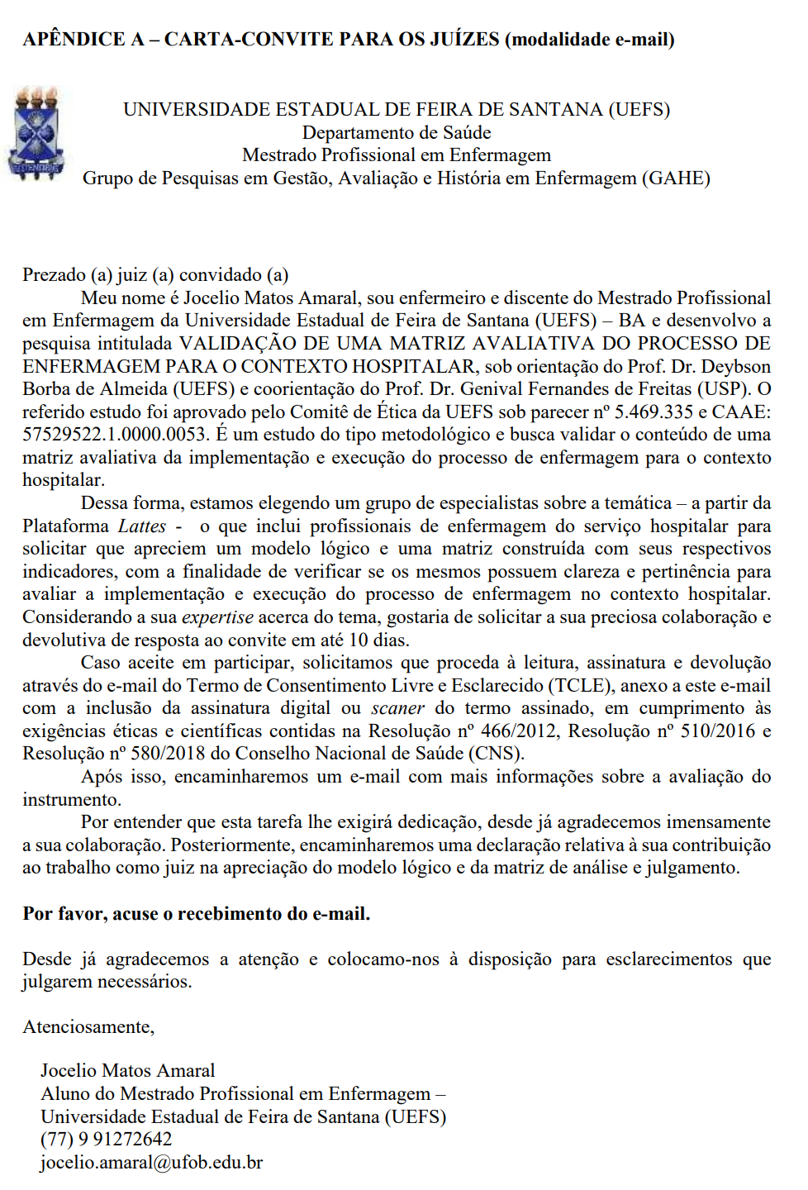

APÊNDICE C: TERMO DE CONSENTIMENTO LIVRE E ESCLARECIDO (TCLE)
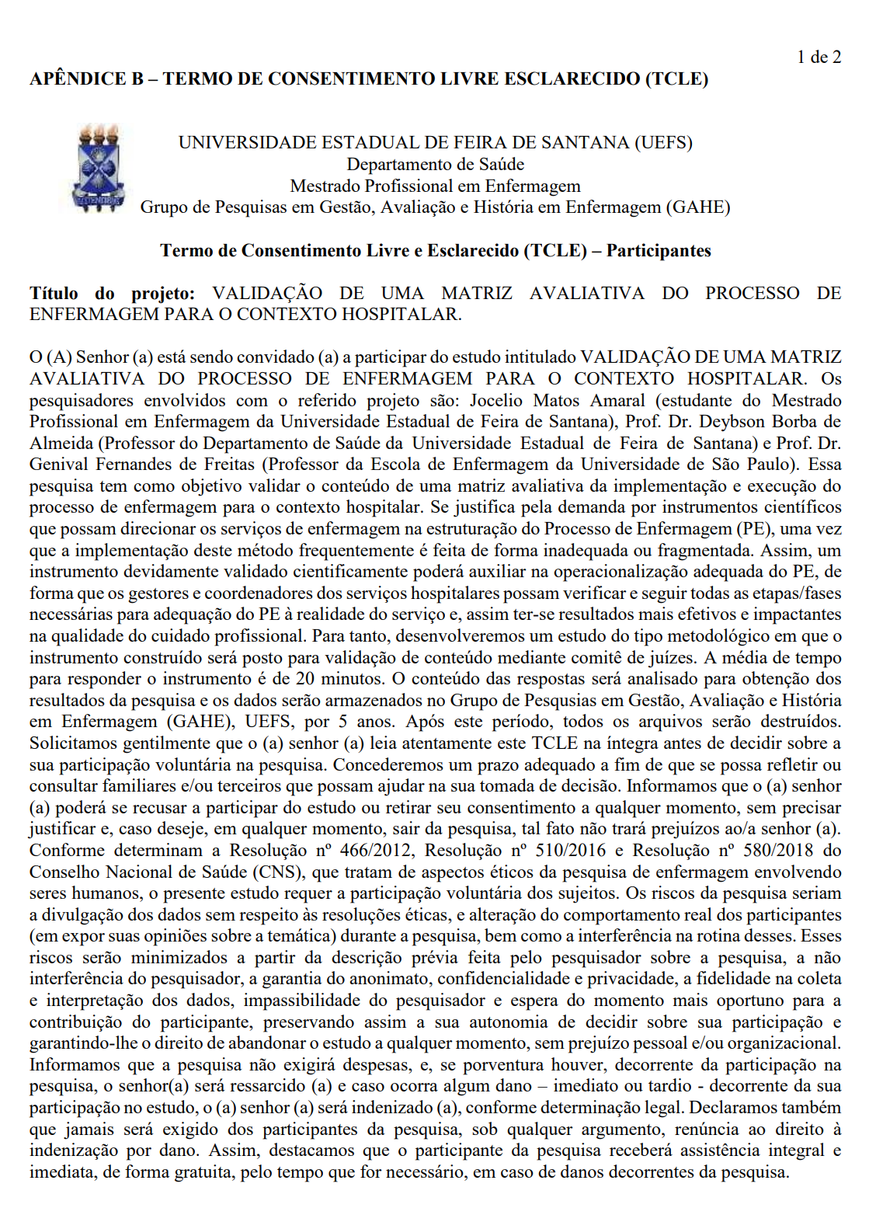

APÊNDICE C: TERMO DE CONSENTIMENTO LIVRE E ESCLARECIDO (TCLE)
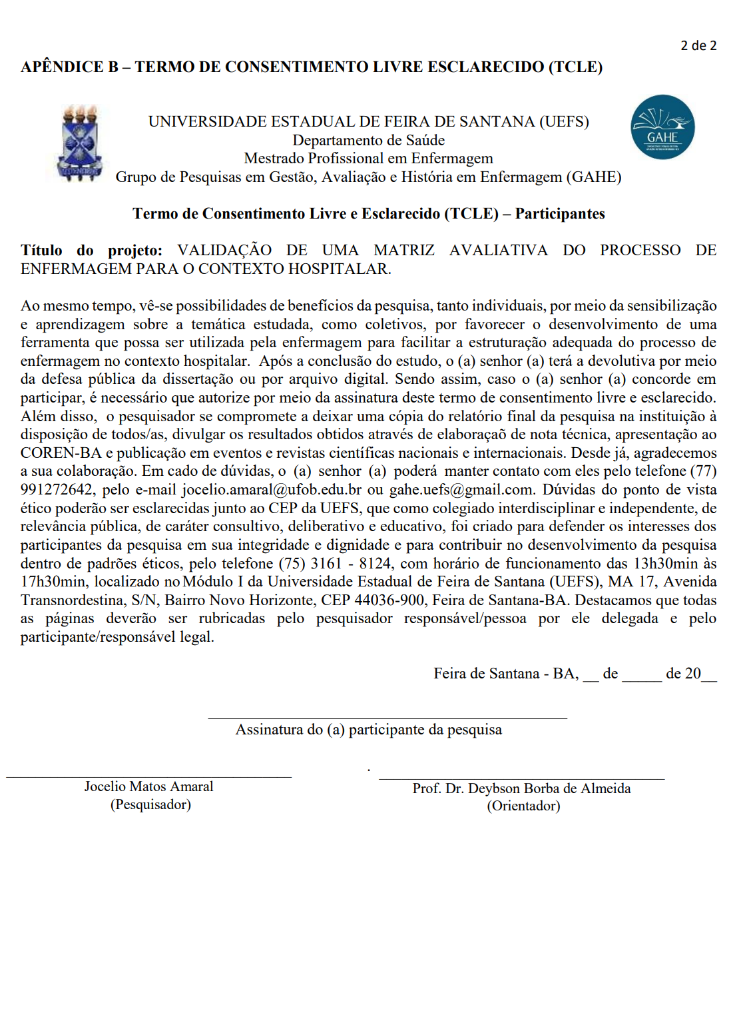

APÊNDICE D: MODELO LÓGICO: VERSÃO INICIAL
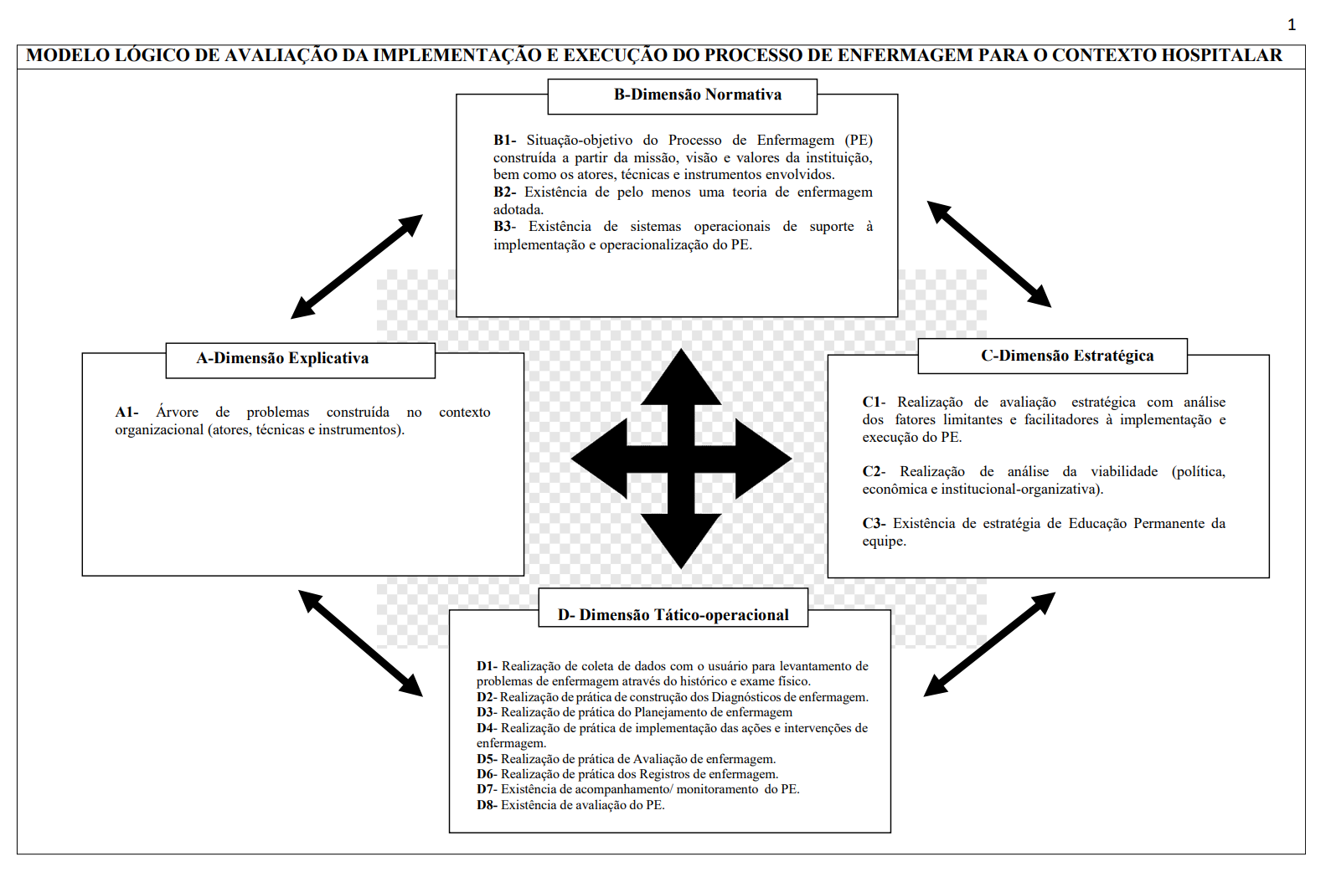
APÊNDICE E: MATRIZ AVALIATIVA: VERSÃO INICIAL
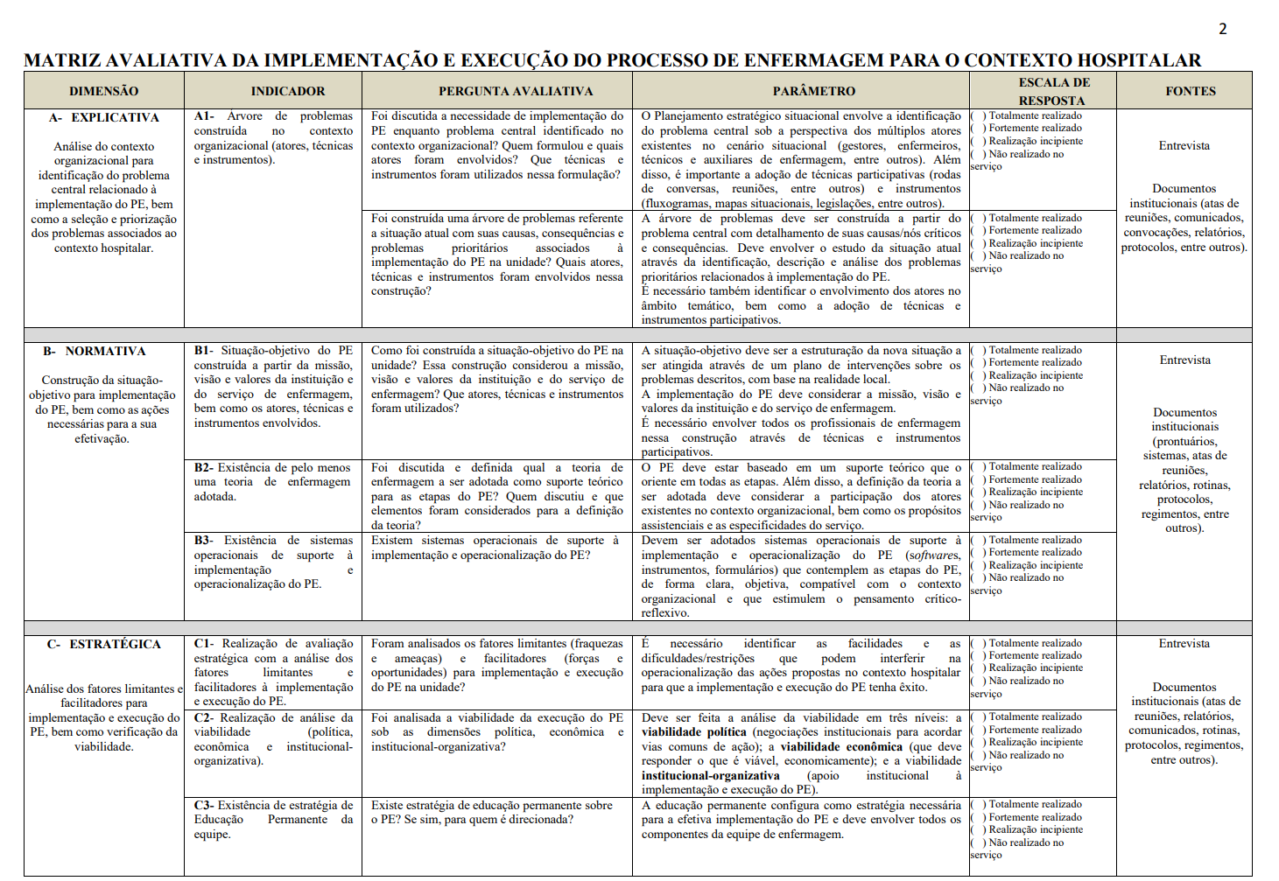
APÊNDICE E: MATRIZ AVALIATIVA: VERSÃO INICIAL.
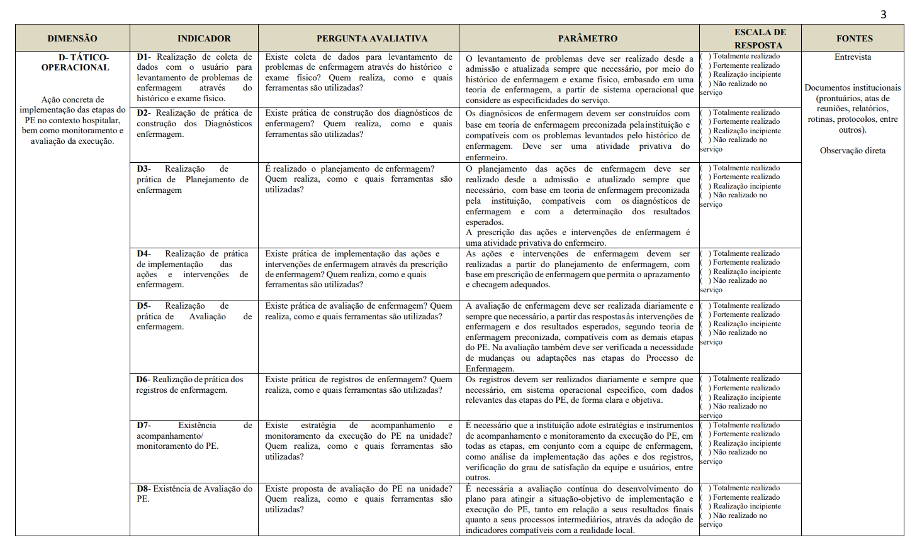

APÊNDICE F: QUESTIONÁRIO DE VALIDAÇÃO PARA OS JUÍZES
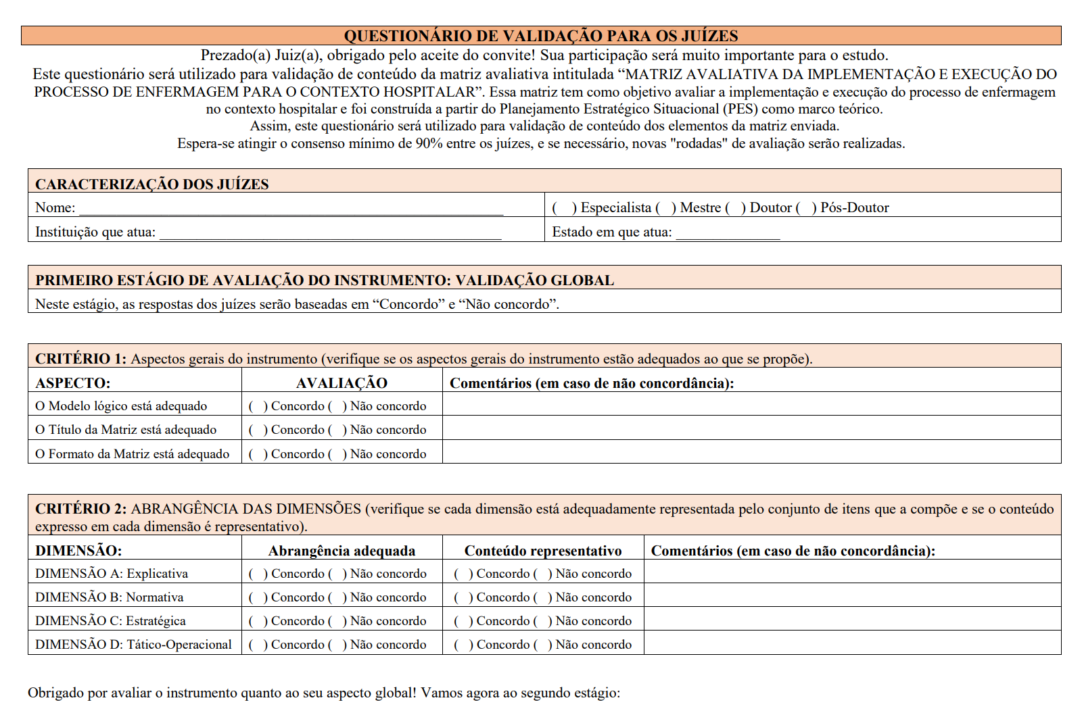

APÊNDICE E: QUESTIONÁRIO DE VALIDAÇÃO PARA OS JUÍZES
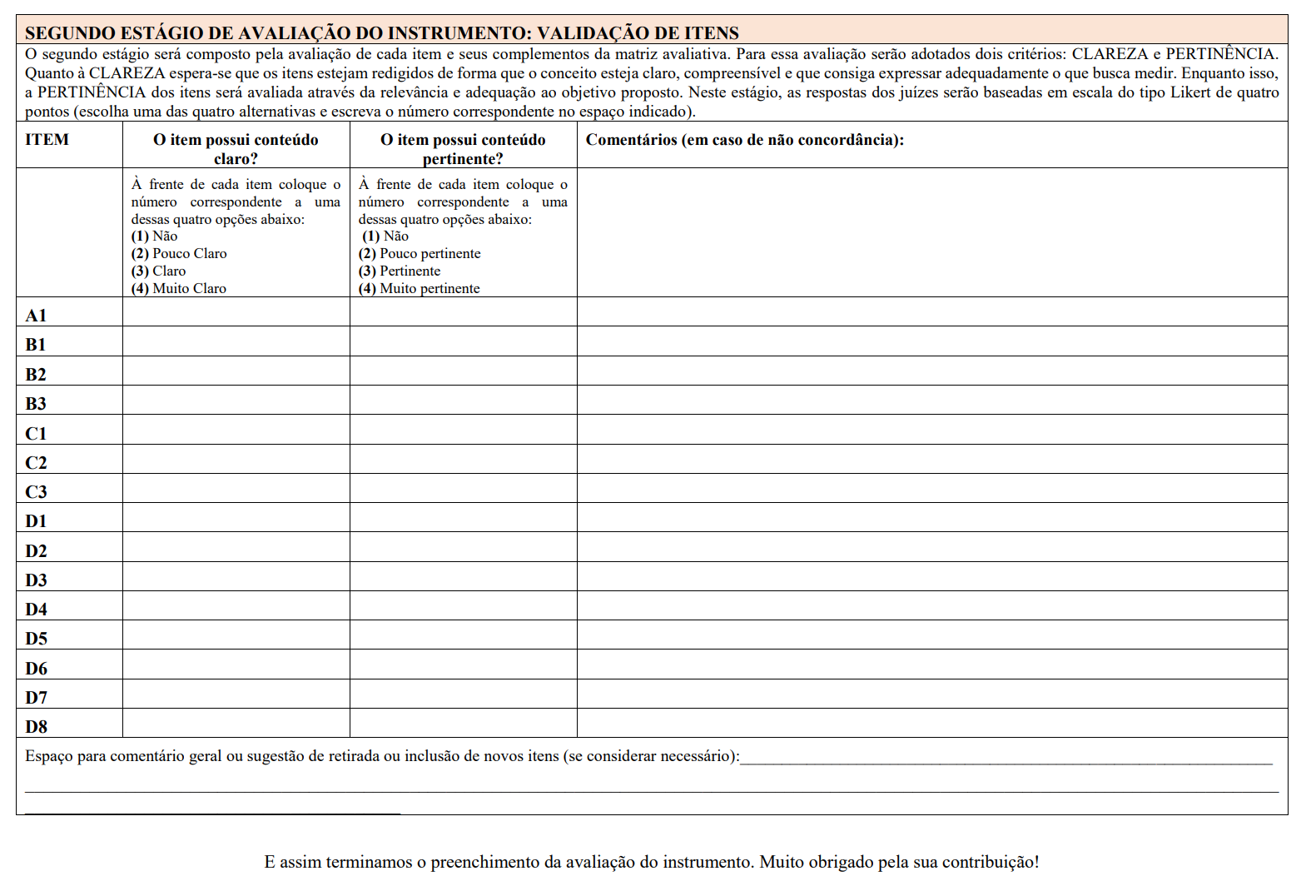
ANEXO A: PARECER CONSUBSTANCIADO DO CEP

